**VÁCI SZAKKÉPZÉSI CENTRUM   
BORONKAY GYÖRGY   
MŰSZAKI TECHNIKUM ÉS GIMNÁZIUM**

**SZAKDOLGOZAT**

**BoroPlug**

**Juhász Máté**

**Misnyovszki Benjámin Balázs**

**2023.**

**VÁCI SZAKKÉPZÉSI CENTRUM   
BORONKAY GYÖRGY   
MŰSZAKI TECHNIKUM ÉS GIMNÁZIUM**



**SZAKDOLGOZAT**

**BoroPlug**

|  |  |
| --- | --- |
| Konzulens: Wiezl Csaba | Készítette: Juhász Máté  Misnyovszki Benjámin |

# **Hallgatói nyilatkozat**

Alulírottak, ezúton kijelentjük, hogy a szakdolgozat saját, önálló munkánk, és korábban még sehol nem került publikálásra.

|  |  |  |
| --- | --- | --- |
|  |  |  |
| Juhász Máté |  | Misnyovszki Benjámin Balázs |

# **Konzultációs lap**

Vizsgázók neve: Juhász Máté, Misnyovszki Benjámin Balázs

Szakdolgozat címe: Boroplug

Program nyújtotta szolgáltatások:

* Bejelentkezés - Regisztráció
* Felhasználói felület és profil kezelése
* Termékek böngészése, szűrése és rendelése
* Éjszakai mód
* Kosár módosítás és ürítése
* Admin felület és statisztikai adatok megjelenítése
* Termékek felvitele, kezelése és módosítása
* Vásárló létrehozása és törlése, kezelése
* Rendelések kezelése, módosítása

|  |  |  |
| --- | --- | --- |
| Sorszám | A konzultáció időpontja | A konzulens aláírása |
| 1. | 2022.10.10. |  |
| 2. | 2022.11.14. |  |
| 3. | 2022.12.12. |  |
| 4. | 2023.01.16. |  |
| 5. | 2023.02.13. |  |
| 6. | 2023.03.13. |  |

|  |  |  |
| --- | --- | --- |
| A szakdolgozat beadható: |  | A szakdolgozatot átvettem: |
| Vác, 2023. |  | Vác, 2023. |
| Konzulens |  | A szakképzést folytató intézmény felelőse |

**Tartalomjegyzék**

[**Hallgatói nyilatkozat** 3](#_Toc132873017)

[**Konzultációs lap** 4](#_Toc132873018)

[**Tartalomjegyzék** 5](#_Toc132873019)

[**Témaválasztás** 7](#_Toc132873020)

[**1** **Fejlesztői dokumentáció** 8](#_Toc132873021)

[1.1 Fejlesztői környezet 8](#_Toc132873022)

[1.1.1 Visual Studio Code 8](#_Toc132873023)

[1.1.2 Brackets 8](#_Toc132873024)

[1.2 Nyelvek és Technológiák 8](#_Toc132873025)

[1.2.1 Rest Api 8](#_Toc132873026)

[1.2.2 MVC 9](#_Toc132873027)

[1.2.3 PHP 9](#_Toc132873028)

[1.2.4 HTML 10](#_Toc132873029)

[1.2.5 JavaScript 10](#_Toc132873030)

[1.2.6 JSON 10](#_Toc132873031)

[1.2.7 CSS 10](#_Toc132873032)

[1.2.8 Slick 11](#_Toc132873033)

[1.2.9 Twig 11](#_Toc132873034)

[1.2.10 AJAX 11](#_Toc132873035)

[1.2.11 SCSS 12](#_Toc132873036)

[1.2.12 FeahterJS 12](#_Toc132873037)

[1.2.13 Bootstrap 12](#_Toc132873038)

[1.2.14 jQuery 12](#_Toc132873039)

[1.2.15 SVG 13](#_Toc132873040)

[1.2.16 XML 13](#_Toc132873041)

[1.2.17 Xampp 13](#_Toc132873042)

[1.2.18 MySql 13](#_Toc132873043)

[1.2.19 ChatGPT 14](#_Toc132873044)

[1.2.20 SweetAlert 14](#_Toc132873045)

[1.3 Adatbázis 15](#_Toc132873046)

[1.3.1 Adatbázis alapadatai 15](#_Toc132873047)

[1.3.2 Adatbázis kapcsolatai 16](#_Toc132873048)

[1.3.3 Adatbázis Táblái 17](#_Toc132873049)

[1.4 Felhasználói esetmodell és szerepkörök 26](#_Toc132873050)

[1.4.1 Felhasználói esetmodell és szerepkörök 26](#_Toc132873051)

[1.4.2 Regisztrált Felhasználói esetmodell 26](#_Toc132873052)

[1.5 Admin esetmodell és szerepkörök 27](#_Toc132873053)

[1.5.1 Admin esetmodell és szerepkörök 27](#_Toc132873054)

[1.5.2 Admin esetmodell 27](#_Toc132873055)

[1.6 Alkalmazás architektúrája 28](#_Toc132873056)

[1.6.1 Lib (Library) 28](#_Toc132873057)

[1.6.2 Controller 31](#_Toc132873058)

[1.6.3 Model 37](#_Toc132873059)

[1.6.4 View 43](#_Toc132873060)

[1.6.5 Public 46](#_Toc132873061)

[1.7 Tesztelések 47](#_Toc132873062)

[1.7.1 Célja 47](#_Toc132873063)

[1.7.2 Leírás 47](#_Toc132873064)

[1.8 Továbbfejlesztési lehetőségek 50](#_Toc132873065)

[**2** **Felhasználói dokumentáció** 51](#_Toc132873066)

[2.1 Boroplug 51](#_Toc132873067)

[2.1.1 Bevezetés 51](#_Toc132873068)

[2.1.2 A weboldal indítása localhosttal 51](#_Toc132873069)

[2.1.3 A weboldal elérése boroplug.hu domain névvel 54](#_Toc132873070)

[2.1.4 A weboldal bemutatása és használata 54](#_Toc132873071)

[2.1.5 A weboldal adminisztrátor felülete 71](#_Toc132873072)

[**3** **Irodalomjegyzék** 79](#_Toc132873073)

[3.1 Internetes tartalmak 79](#_Toc132873074)

[3.2 Könyvek 79](#_Toc132873075)

[**4** **Mellékletek** 80](#_Toc132873076)

# **Témaválasztás**

A szakdolgozatunk témájául egy ritka és különleges cipőket kínáló webshopot választottunk, mely online elérhető. A webshop kiemelkedően a ritka cipőkre fókuszál, melyek nagyrésze az átlagos webshopokban nem található meg. Célunk azon vásárlói körök elérésére törekednek, akik nem rendelkeznek megfelelő kapcsolatokkal és ismeretekkel ahhoz, hogy ezekhez a különleges cipőkhöz hozzájussanak.

A webshop fő célja az volt, hogy kielégítse egy barátunk felkérését, aki már jó pár éve foglalkozik ritka cipőkkel, de az egyenkénti, személyes egyeztetések a cipők megvásárlásról nem voltak optimálisak és nehezen kivitelezhetőek. Emellett a vásárlók számára is bonyolultabbá és lassúbba tette a folyamatot.

Az általunk tervezett továbbfejlesztések között szerepel egy telefonos alkalmazás amely még egyszerűbbé és kényelmesebbé teheti a vásárlást.

A webshop elkészítése során a feladatokat több részre bontottuk. Ezek közé tartozott a frontend és oldalak megjelenése valamint az ehhez tartozó backend, a felhasználó felület backend része, a kosár és rendelés folyamatának kialakítása, a regisztráció és bejelentkezés rendszere, valamint az ezekhez kapcsolódó session kezelés és vonzatai. illetve az adminisztrációs felület kidolgozása. Ezek a részek nem teljesen külön lettek fejlesztve, ahol szükség volt ott segítettünk egymásnak.

A frontend rész és az oldalak kialakításhoz kapcsolódó backend részeket Juhász Máté készítette. Az alapja egy template volt, de számos változtatást el kellett végeznem annak érdekében, hogy megfeleljen a „megrendelő” igényeinek. Az oldalak felépítését és ehhez szükséges backend részeket restAPI-val valósítottam meg, az általam birtokolt tudás alapján. A felhasználói felület teljes egészében az én feladatom volt és a kosár egy része valamint login és ezek által használt session.

Misnyovszki Benjámin felelt az adminisztrációs oldalak teljes kialakításáért, továbbá a rendelés leadásáért és a regisztrációs rész kidolgozásáért. Az én fő feladatom az admin felület elkészítése volt, amit restAPI-val valósítottam meg ilyenek például a statisztikák, listázások és módosítások. Emellett én feleltem a rendelés leadásáért és ennek vonzataiért, valamint a regisztrációs részért.

Az adatbázist együtt hoztuk létre, és a fejlesztés folyamán rengeteget változott. A dokumentációt szintén együtt állítottuk össze, külön-külön felosztva a felelősségi területeket az ér

# **Fejlesztői dokumentáció**

## Fejlesztői környezet

### Visual Studio Code

A Visual Studio Code egy nyílt forráskódú, platform független kódszerkesztő és fejlesztői környezet, amelyet a Microsoft fejlesztett. Amely kiválóan alkalmas hibakeresésére és számos programozási nyelvet támogat. A szoftver számos programozási nyelvet támogat. A Visual Studio Code egyszerű, de hatékony felhasználói felülettel rendelkezik, amely rengeteg hasznos funkciót kínál, például hibakeresést, automatikus kódkiegészítést és még sok más funkciót. A program nagyon rugalmas, és lehetővé teszi a kiterjesztések telepítését, amelyek még több funkciót kínálnak. [[1]](#footnote-1)

### Brackets

Brackets egy ingyenes, nyílt forráskódú kódszerkesztő, amely kifejezetten a webfejlesztéshez készült. A szoftvernek egyszerű, minimalista felhasználói felülete van, és rengeteg hasznos funkciót kínál, például kódszínezést, szintaxiskiemelést, automatikus kódkiegészítést, beépített előnézeti funkciót, hibakeresést és még sok más funkciót. Az egyik legnagyobb előnye a Live Preview funkció, amely lehetővé teszi, hogy azonnal láthatjuk a változtatások hatását az oldalunkon.[[2]](#footnote-2)

## Nyelvek és Technológiák

### Rest Api

A REST API (Representational State Transfer Application Programming Interface) egy olyan API típus, amely az internetes erőforrások szolgáltatásainak elérését és módosítását teszi lehetővé. Az REST API az HTTP protokollra épül, és lehetővé teszi a webes alkalmazások és szolgáltatások közötti adatcserét. Az REST API használata lehetővé teszi, hogy az alkalmazások könnyen kommunikáljanak egymással, függetlenül attól, hogy milyen programozási nyelvet vagy keretrendszert. Az REST API egyre népszerűbb a modern webalkalmazások és szolgáltatások fejlesztésében, mivel lehetővé teszi a rugalmas és hatékony adatcserét a kliensek és a szerverek között. [[3]](#footnote-3)

### MVC

Az MVC (Model-View-Controller) egy programozási architektúra, amelyet gyakran használnak webalkalmazások tervezéséhez és fejlesztéséhez. Az MVC architektúra három fő részből áll: modell, nézet és vezérlő. Az MVC architektúra előnye, hogy különválasztja az alkalmazás különböző részeit egymástól, és lehetővé teszi, hogy azokat külön-külön kezeljük. Ezáltal az alkalmazás karbantarthatóbb, optimálisabb és bővíthetőbb lesz. [[4]](#footnote-4)

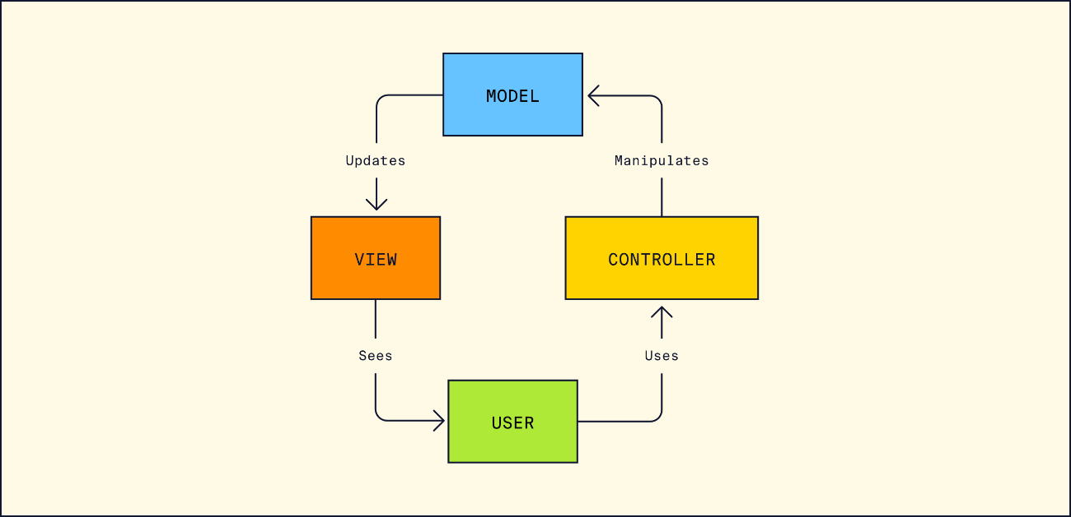

### PHP

PHP (Hypertext Preprocessor) egy szerveroldali programozási nyelv, amelyet kifejezetten webes alkalmazások fejlesztésére terveztek. PHP segítségével dinamikus weboldalakat lehet létrehozni, amelyek képesek kommunikálni adatbázisokkal, fájlok kezelésére, felhasználói interakciók kezelésére és még sok másra.

A PHP nagyon széles körben elterjedt a webfejlesztésben, és több nagy webes keretrendszer is erre épül. Lehetőség van a szabványos HTML kód beágyazására, így a fejlesztők könnyen összeállíthatják az oldalak kinézetét és felépítését. Emellett a PHP nagyon könnyen tanulható és használható ezért is ilyen népszerű a programozók körében. [[5]](#footnote-5)

### HTML

HTML (HyperText Markup Language) az internetes tartalom alapvető építőeleme, amely lehetővé teszi a strukturált szöveg megjelenítését böngészők segítségével. A HTML elemek, attribútumok és tartalom széles választékát kínálja, amelyek lehetővé teszik a tartalom testreszabását és a weboldalak funkcióinak bővítését. A HTML folyamatosan fejlődik, és újabb és újabb lehetőségeket kínál a webfejlesztőknek a weboldalak interaktívabbá és vonzóbbá tételéhez. [[6]](#footnote-6)

### JavaScript

JavaScript egy dinamikus, szkriptalapú programozási nyelv, amelyet elsősorban webes alkalmazások fejlesztésére terveztek. A JavaScript kliensoldali programozási nyelv, ami azt jelenti, hogy a böngészőben fut. A JavaScript kódja futtatásra kerül minden alkalommal, amikor egy weboldal betöltődik, és lehetővé teszi a weboldalak interaktívabbá és dinamikusabbá tételét. A JavaScript nyelv rendkívül népszerű a webfejlesztésben és a modern weboldalak többsége ma már használja. [[7]](#footnote-7)

### JSON

JSON (JavaScript Object Notation) egy szöveges adatformátum, amely adatokat képes ábrázolni és átvinni. A JSON adatformátum alapja a kulcs-érték párok és a tömbök használata, amelyek adatstruktúrák lehetnek, mint például az objektumok és listák. A JSON adatformátumot az internetes alkalmazások és az adatcsere terén széles körben használják, és a legtöbb programozási nyelvben támogatott. [[8]](#footnote-8)

### CSS

CSS (Cascading Style Sheets) egy stílusleíró nyelv, amely lehetővé teszi a weboldalak megjelenítésének testreszabását. A CSS használatával a webfejlesztők a weboldalakat formázhatják, elrendezhetik és stílusosan ábrázolhatják a tartalmat. A CSS az elrendezés, a szövegformázás, a betűtípusok, a színek, a hátterek és az animációk beállítására szolgál. A CSS megkönnyíti az átlátható és karbantartható kód írását, és lehetővé teszi a weboldalak dinamikusabbá tételét. A CSS-t széles körben használják a webfejlesztési projektekben, és elengedhetetlen eszköz a modern weboldalak készítéséhez. [[9]](#footnote-9)

### Slick

Slick egy responsiv és érintőképernyő barát slider (csúszka) jQuery plugin, amely lehetővé teszi a felhasználók számára, hogy gyönyörűen át tudjanak lapozni a képek között az oldalon. A Slick különböző testreszabási lehetőségeket kínál, mint például az automatikus lejátszási funkciók, a görgethető listák és az animációk, és nagyon könnyű integrálni a weboldalba. A Slick használata gyakran előfordul modern weboldalakon, ahol a diavetítés fontos szerepet játszik a vizuális élményben. [[10]](#footnote-10)

### Twig

Twig egy template engine, amely lehetővé teszi a kód és a megjelenítés szétválasztását a webalkalmazásokban. A Twig használata nagyon elterjedt a Symfony PHP keretrendszerrel, de más keretrendszerekkel is kompatibilis. A Twig alkalmazása a webfejlesztők egyszerűen kezelhetik a sablonokat, és megkönnyítik a dinamikus tartalmak létrehozását a weboldalon. A Twig template engine használata lehetővé teszi a fejlesztők számára a kód olvashatóságának javítását és az újrafelhasználható sablonok írását, és lehetővé teszi a könnyű karbantartást és a tesztelést a fejlesztési ciklus során. [[11]](#footnote-11)

### AJAX

Ajax (Asynchronous JavaScript and XML) egy olyan webes technológia, amely lehetővé teszi a dinamikus tartalmak betöltését egy weboldalon anélkül, hogy a teljes oldalt újratöltenénk. Az Ajax lehetővé teszi a felhasználók számára, hogy az oldal tartalmát az interakciók révén frissítsék, így nem kell átugrani egy teljes oldalt az új tartalom megjelenítéséhez. Az Ajax a JavaScript és az XML kombinációját használja, és lehetővé teszi a kommunikációt a weboldal és a szerver között, így az adatokat hátulról lehet frissíteni a felhasználók számára. Az Ajax népszerű technológia, amelyet gyakran használnak modern webalkalmazásokban, és lehetővé teszi a weboldalak sokkal gyorsabb és simább használatát. [[12]](#footnote-12)

### SCSS

SCSS (Sassy CSS) egy CSS előfeldolgozó, amely lehetővé teszi a CSS írását egy sokkal hatékonyabb és olvashatóbb módon. Az SCSS egy bővített verziója a hagyományos CSS-nek, amelynek számos előnye van, mint például a változók használata, az öröklődés és a moduláris felépítés. Az SCSS előfeldolgozó lehetővé teszi a webfejlesztők számára a CSS egyszerűbb és gyorsabb írását, így csökkentve a fejlesztési időt. [[13]](#footnote-13)

### FeahterJS

FeatherJS egy könnyű, nyitott forráskódú JavaScript keretrendszer, amely lehetővé teszi a REST API-k egyszerű és hatékony létrehozását. A FeatherJS-t a Node.js szerveroldali JavaScript keretrendszerre építették fel, és a fejlesztőknek lehetővé teszi az alkalmazások gyors és hatékony fejlesztését a szerver és a kliens közötti kommunikációhoz. A FeatherJS biztosít egy egyszerű és hatékony módja a kód újrafelhasználásának, a kód modularizálásának és a tesztelésnek. A FeatherJS egyre népszerűbbé válik az alkalmazásfejlesztők között, akik a Node.js-t használják a szerveroldali alkalmazások fejlesztéséhez.[[14]](#footnote-14)

### Bootstrap

Bootstrap egy nyílt forráskódú, előre elkészített CSS és JavaScript keretrendszer, amely lehetővé teszi a weboldalak és alkalmazások gyors és egyszerű tervezését és fejlesztését. A Bootstrap által biztosított stíluslapok, funkciók és eszközök segítségével a fejlesztők könnyedén kialakíthatják a weboldalak és alkalmazások megjelenését, anélkül hogy saját CSS kódot írnának. A Bootstrap jól dokumentált, és rengeteg sablont és példát tartalmaz, amelyek megkönnyítik a fejlesztést. A Bootstrapot világszerte sok webfejlesztő használja, és a modern weboldalak tervezésének egyik alapvető eszközévé vált.[[15]](#footnote-15)

### jQuery

jQuery egy népszerű, nyílt forráskódú JavaScript könyvtár, amely lehetővé teszi a weboldalak interaktívabbá és dinamikusabbá tételét. A jQuery könnyű és egyszerű módszereket biztosít az elemek kezelésére, az eseménykezelők és animációk kezelésére, az AJAX hívások kezelésére, a DOM manipulációra és sok más feladatra. A jQuery elősegíti a kód újrafelhasználását és az egyszerűbb fejlesztést, és az egyik legnépszerűbb JavaScript könyvtár az interneten. A jQuery-t számos weboldalon és alkalmazásban használják, és a modern webfejlesztés elengedhetetlen eszközévé vált. [[16]](#footnote-16)

### SVG

SVG (Scalable Vector Graphics) egy XML-alapú vektorgrafikus formátum, amely lehetővé teszi eltolható, nagyított és kicsinyíthető grafikák készítését weboldalakon való felhasználásra. Az SVG lehetővé teszi az animációk és interaktív elemek létrehozását, fontos szerepet játszik a modern webfejlesztésben, és rugalmasan testre szabható alternatíva a hagyományos bitmap képeknek. [[17]](#footnote-17)

### XML

Az XML (Extensible Markup Language) egy szöveg alapú formátum, amely lehetővé teszi a strukturált adatok tárolását és átvitelét. Az XML-t széles körben használják a weben, az üzleti szférában és az adatbázisokban. Az XML a HTML-hez hasonlóan használja az elemeket és az attribútumokat, de az XML lehetővé teszi az egyéni elemek és attribútumok definícióját is. Az XML dokumentumok általában egyedileg definiált sémával rendelkeznek, amely lehetővé teszi az adatok strukturált megjelenítését, ellenőrzését és feldolgozását. Az XML fontos szerepet játszik a webes szolgáltatások, a szabványos adatcsere protokollok és az interoperabilitás terén. [[18]](#footnote-18)

### Xampp

XAMPP egy ingyenesen letölthető szoftvercsomag, amely többek között tartalmazza az Apache webszervert, PHP-t és MySQL adatbázist. A XAMPP könnyen telepíthető és konfigurálható, és lehetővé teszi a fejlesztők számára a webalkalmazások helyi tesztelését és fejlesztését. A XAMPP kompatibilis a Windows, macOS és Linux operációs rendszerekkel, és használata ingyenes. A XAMPP ideális megoldás lehet olyan webfejlesztőknek, akik egy könnyen használható és gyorsan telepíthető környezetet keresnek a helyi fejlesztéshez és teszteléshez. [[19]](#footnote-19)

### MySql

MySQL egy nyílt forráskódú relációs adatbázis-kezelő rendszer, amelyet a legtöbb operációs rendszeren lehet futtatni. A MySQL adatbázisokat használnak webes alkalmazásokban és más szoftverrendszerekben is. Lehetővé teszi az adatok tárolását és gyors visszakeresését, támogatja a tranzakciókat és a biztonsági funkciókat, és nagy teljesítményt kínál. Számos fejlesztői eszköz és interfész is elérhető, beleértve a phpMyAdmin-t, amely lehetővé teszi az adatbázisok adminisztrációját és kezelését egy webes felületen keresztül. [[20]](#footnote-20)

### ChatGPT

A ChatGPT egy online AI, amely lehetővé teszi a szöveges kommunikáció útján történő kérdésfeltevést és válaszadást. Az AI alkalmazása hatékonyabbá teheti a számítástechnikai megoldásokat és segíthet a debugolásban, valamint speciális megoldások írásában is. Az AI alkalmazása javíthatja a vállalkozások hatékonyságát és versenyképességüket. [[21]](#footnote-21)

### SweetAlert

A SweetAlert egy ingyenes és nyílt forráskódú JavaScript könyvtár, amely lehetővé teszi, hogy az interaktív értesítések és üzenetek könnyedén megjelenjenek egy weboldalon. A SweetAlert használata egyszerű és intuitív, és lehetővé teszi, hogy az üzenetek megjelenése és stílusa testreszabható legyen.[[22]](#footnote-22)



## Adatbázis

### Adatbázis alapadatai

|  |
| --- |
| SQL szerver: MySQL |
| Adatbázis neve: boroplug |
| Illesztése: utf8\_general\_ci |
| Karakterkódolás: utf8 |
| Tárolási engine: InnoDB |

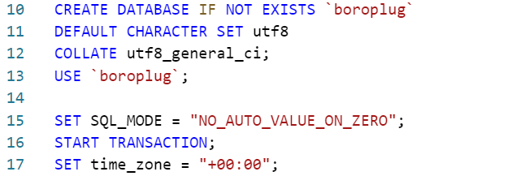

Az adatbázisok létrehozásához és beállításához használt SQL parancsok segítenek biztosítani az adatbázisok biztonságos és pontos kezelését. A "CREATE DATABASE" paranccsal létrehozhatunk egy új adatbázist, és az "IF NOT EXISTS" kulcsszóval ellenőrizhetjük, hogy az adatbázis már létezik-e.

### A képen szöveg látható Automatikusan generált leírásAdatbázis kapcsolatai

### Adatbázis Táblái

#### Az „allapotok” tábla

A termékek tábla (cipők) állapotait tárolja (Új vagy Használt).

 Elsődleges egyedi azonosító (Primary Key)

|  |  |  |  |  |
| --- | --- | --- | --- | --- |
| Név | Típus | Illesztés | Nulla | Leírás |
| Kulcs egyszínű kitöltésselid | int(11) |  | Nem | Elsődleges azonosító |
| megnevezes | varchar(30) | utf8\_general\_ci | Nem | Az állapot megnevezése |

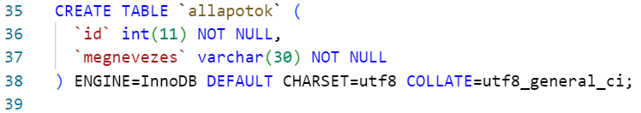**SQL:**

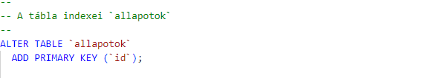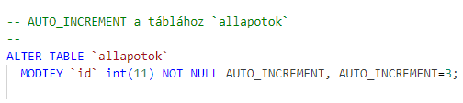

#### A „fizetesimodok” tábla

A „fizetesimodok” tábla az válaszható fizetési módokat tartalmazza.

 Elsődleges egyedi azonosító (Primary Key)

|  |  |  |  |  |
| --- | --- | --- | --- | --- |
| Név | Típus | Illesztés | Nulla | Leírás |
| Kulcs egyszínű kitöltésselid | tinyint(4) |  | Nem | Elsődleges azonosító |
| megnevezes | varchar(40) | utf8\_general\_ci | Nem | Fizetési mód megnevezése |

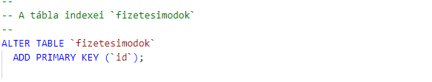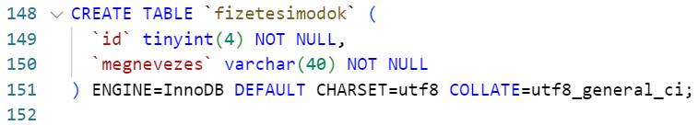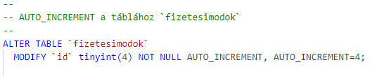**SQL:**

#### A „cipo” tábla

A „cipo” tábla tartalmazza az oldal mindenkori cipőinek adatait.

 Elsődleges egyedi azonosító (Primary Key)

 Másodlagos azonosító (Index)

|  |  |  |  |  |
| --- | --- | --- | --- | --- |
| Név | Típus | Illesztés | Nulla | Leírás |
| Kulcs egyszínű kitöltésselid | tinyint(4) |  | Nem | Elsődleges azonosító |
| Kulcs egyszínű kitöltésselmarka\_id | tinyint(4) |  | Nem | Márkához kapcsolódó id |
| megnevezes | varchar(40) | utf8\_general\_ci | Nem | A cipő elnevezése |
| ar | int(11) |  | Nem | A cipő ára |
| Kulcs egyszínű kitöltésselallapot\_id | int(11) |  | Nem | Cipő állapot id-vel |
| meret | tinyint(4) |  | Nem | A cipő mérete |
| elerheto | tinyint(4) |  | Nem | Elérhető mennyiség az adott cipőből |
| fnev | varchar(50) | utf8\_general\_ci | Nem | A cipő főképének fájl neve |
| leiras | varchar(900) | utf8\_general\_ci | Nem | A cipő ismertetése, leírása |
| fnev2 | varchar(50) | utf8\_general\_ci | Nem | A cipő második képének fájl neve |
| fnev3 | varchar(50) | utf8\_general\_ci | Nem | A cipő harmadik képének fájl neve |
| fnev4 | varchar(50) | utf8\_general\_ci | Igen | A cipő negyedik képének fájl neve |
| fnev5 | varchar(50) | utf8\_general\_ci | Igen | A cipő ötödik képének fájl neve |
| törölt | int(3) |  | Nem | Törölt-e a termék 0/1 |

**SQL:**

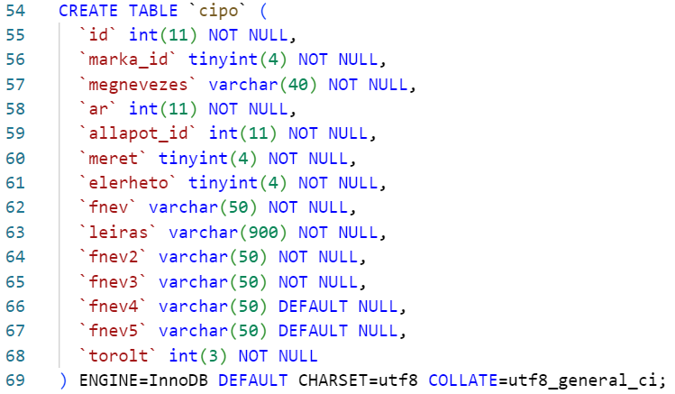

**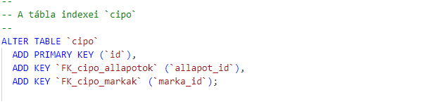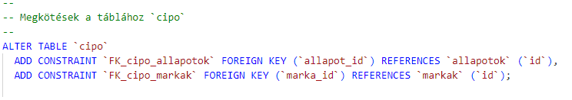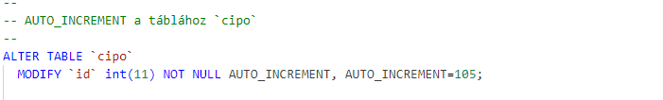**

#### markak

A markak tábla tartalmazza a cipők márkáinak megnevezéseit.

 Elsődleges egyedi azonosító (Primary Key)

|  |  |  |  |  |
| --- | --- | --- | --- | --- |
| Név | Típus | Illesztés | Nulla | Leírás |
| Kulcs egyszínű kitöltésselid | tinyint(4) |  | Nem | Elsődleges azonosító |
| markanev | varchar(30) | utf8\_general\_ci | Nem | Márka megnevezése |

**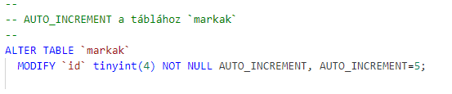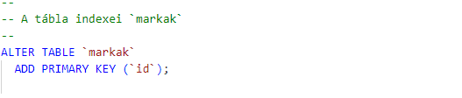**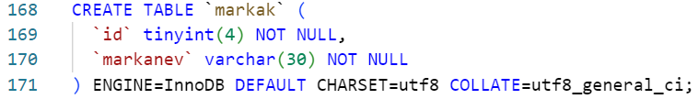**SQL:**

#### A „vasarlo” tábla

A „vasarlo” tábla tartalmazza a vásárlók adatait .

 Elsődleges egyedi azonosító (Primary Key)

 Másodlagos azonosító (Index)

|  |  |  |  |  |
| --- | --- | --- | --- | --- |
| Név | Típus | Illesztés | Nulla | Leírás |
| Kulcs egyszínű kitöltésselid | tinyint(4) |  | Nem | Elsődleges azonosító |
| nev | varchar(50) | utf8\_general\_ci | Nem | A vásárló teljes neve |
| email | varchar(100) | utf8\_general\_ci | Nem | A vásárló email címe |
| jelszo | varchar(150) | utf8\_general\_ci | Nem | A vásárló jelszava titkosítva |
| Kulcs egyszínű kitöltésselvaros\_id | smallint(6) |  | Nem | A vásárló városának id-je |
| cim | varchar(100) | utf8\_general\_ci | Nem | A vásárló címe |
| megjegyzes | varchar(60) | utf8\_general\_ci | Nem | Admin által írható ismertető |
| torolt | tinyint(1) |  | Igen | Törölt-e a vásárló 0/1 |
| telefonszam | varchar(14) | utf8\_general\_ci | Nem | A vásárló telefonszáma |
| admin | tinyint(1) |  | Nem | Admin-e felhasználó 0/1 |

**SQL:**

**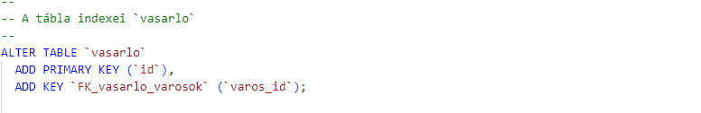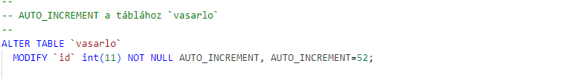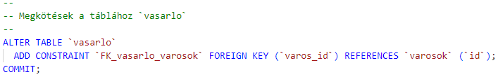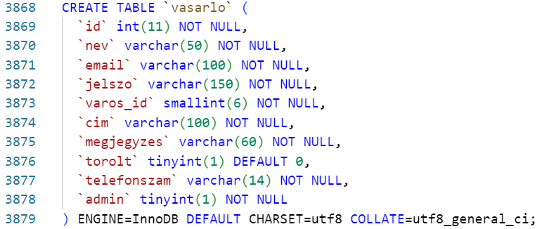**

#### A „vasarlas\_tetelek” tábla

A „vasarlas\_tetelek” tábla kiegészíti a vasarlasok táblát lebontva termékekre .

 Elsődleges egyedi azonosító (Primary Key)

 Másodlagos azonosító (Index)

|  |  |  |  |  |
| --- | --- | --- | --- | --- |
| Név | Típus | Illesztés | Nulla | Leírás |
| Kulcs egyszínű kitöltésselid | int(11) |  | Nem | Elsődleges azonosító |
| Kulcs egyszínű kitöltésselvasarlasok\_id | int(11) |  | Nem | A vasarlasok táblához tartozó id |
| Kulcs egyszínű kitöltésselcipo\_id | int(11) |  | Nem | A rendelt cipőhöz tartozó id |
| ar | int(11) |  | Nem | Az adott cipő ára szorozva a mennyiséggel |
| mennyiseg | smallint(6) |  | Nem | A rendelt cipő mennyisége |

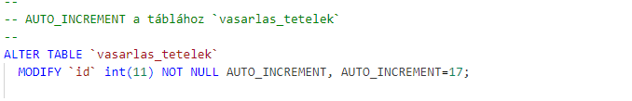**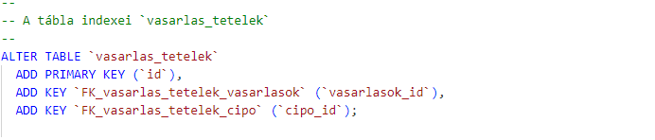SQL:**

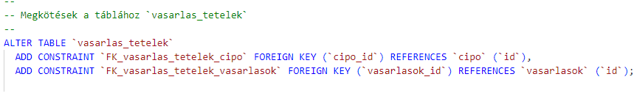**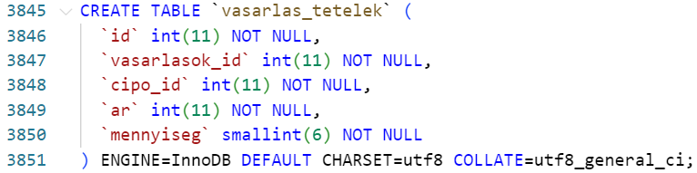**

#### A „vasarlasok” tábla

A „vasarlasok” tábla tartalmazza a leadott rendelés általános adatait.

 Elsődleges egyedi azonosító (Primary Key)

 Másodlagos azonosító (Index)

|  |  |  |  |  |
| --- | --- | --- | --- | --- |
| Név | Típus | Illesztés | Nulla | Leírás |
| Kulcs egyszínű kitöltésselid | int(11) |  | Nem | Elsődleges azonosító |
| Kulcs egyszínű kitöltésselvasarlok\_id | int(11) |  | Nem | A vasarlok táblához tartozó id |
| mikor | datetime |  | Nem | A rendelés leadásának időpontja |
| Kulcs egyszínű kitöltésselvaros\_id | smallint(6) |  | Nem | A varosok táblához tartozó id |
| Kulcs egyszínű kitöltésselfizetesimod\_id | tinyint(4) |  | Nem | A fizetesmodok táblához tartozó id |
| megjegyzes | varchar(400) | utf8\_general\_ci | Nem | A rendelő által írt megjegyzés |
| cim | varchar(100) | utf8\_general\_ci | Nem | A rendeléshez megadott cím |
| allapot | enum() | utf8\_general\_ci | Nem | A rendelés állapota |

**SQL:**

**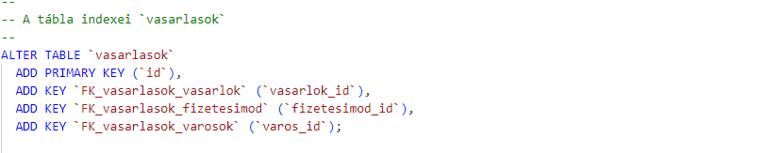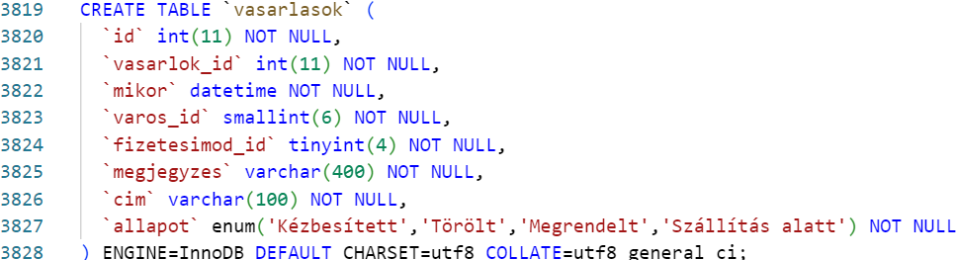**

**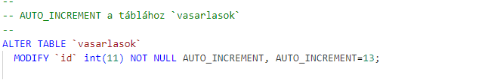**

**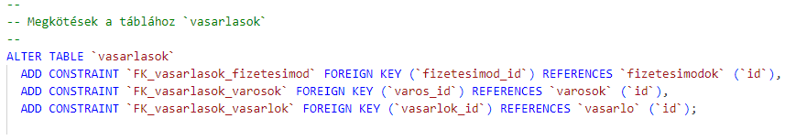**

#### A „varosok” tábla

A „varosok” tábla tartalmazza Magyarország településeit és irányítószámaikat.

 Elsődleges egyedi azonosító (Primary Key)

 Másodlagos azonosító (Index)

|  |  |  |  |  |
| --- | --- | --- | --- | --- |
| Név | Típus | Illesztés | Nulla | Leírás |
| Kulcs egyszínű kitöltésselid | smallint(6) |  | Nem | Elsődleges azonosító |
| varosneve | varchar(40) | utf8\_general\_ci | Nem | A város nevét tartalmazza |
| iranyitoszam | smallint(6) |  | Nem | A város irányítószáma |
| Kulcs egyszínű kitöltésselmegye\_id | int(11) |  | Nem | A megye táblához tartozó id |

**SQL:**

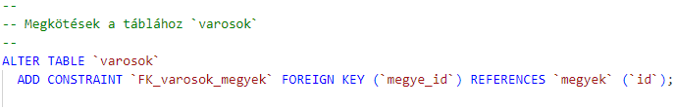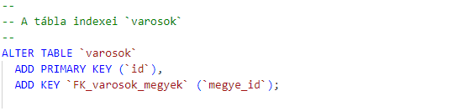**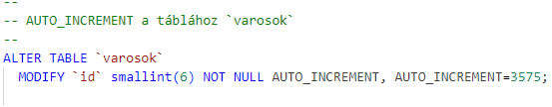**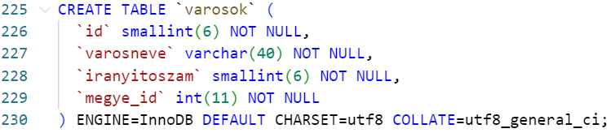

#### A „megyek” tábla

A „megyek” tábla tartalmazza Magyarország megyéit.

 Elsődleges egyedi azonosító (Primary Key)

|  |  |  |  |  |
| --- | --- | --- | --- | --- |
| Név | Típus | Illesztés | Nulla | Leírás |
| Kulcs egyszínű kitöltésselid | int(11) |  | Nem | Elsődleges azonosító |
| megye | varchar(50) | utf8\_general\_ci | Nem | A megye nevét tartalmazza |

**SQL:**

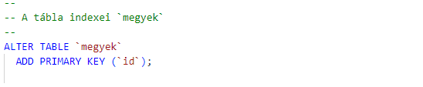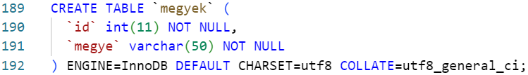

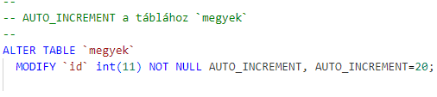

## Felhasználói esetmodell és szerepkörök

### Felhasználói esetmodell és szerepkörök

Az alapvető felhasználói élmény szempontjából minden látogató szabadon böngészheti a weboldalt. Azonban, amennyiben valaki rendelni szeretne, először regisztrálnia kell a weboldalon. A regisztráció mindenki számára nyitott és ingyenes.

A már regisztrált felhasználók számára elérhetővé válik a termékek böngészése, szűrése és rendelése. Ezenkívül a felhasználók képesek módosítani és megtekinteni az adataikat, valamint törölni a fiókjukat is.

Kizárólag a regisztrált felhasználók rendelhetnek termékeket és láthatják a saját rendeléseik részleteit és állapotát.

### Regisztrált Felhasználói esetmodell



*Bejelentkezés Regisztráció*



*Új Rendelés leadása*



*Rendelés követése*



*Felhasználói felület*

*Adatok módosítása*



*Fiók törlése*



## Admin esetmodell és szerepkörök

### Admin esetmodell és szerepkörök

Az adminisztrátor ugyanazokkal a jogosultságokkal és szerepkörökkel rendelkezik, mint a regisztrált felhasználók. Azonban, az adminisztrátorok külön admin felületet érnek el, ahol számos extra lehetőség áll rendelkezésükre.

Az admin felületen az adminisztrátorok statisztikákat tekinthetnek meg, kezelhetik a felhasználói adatokat, módosíthatják azokat, valamint látják az összes rendelést, beleértve a beérkezőket és a már teljesített rendeléseket. Az adminisztrátorok módosíthatják vagy törölhetik ezeket a rendeléseket is.

Az admin felületen az adminisztrátorok képesek a termékek adatainak módosítására, azok elérhetőségeinek vagy képeinek frissítésére. Az adminisztrátorok új termékeket is felvehetnek az adatbázisba és törölhetik azokat is.

### Admin esetmodell

*Bejelentkezés*



*Készlet kezelése*

*Új termék felvitele*

*Fiókok törlése*

*Új admin létrehozása*

*Rendelések kezelése*

*Rendelés követése*

*Felhasználók kezelése*

*Termékek módosítása*

## Alkalmazás architektúrája

### Lib (Library)

#### Database osztály

Database.php :

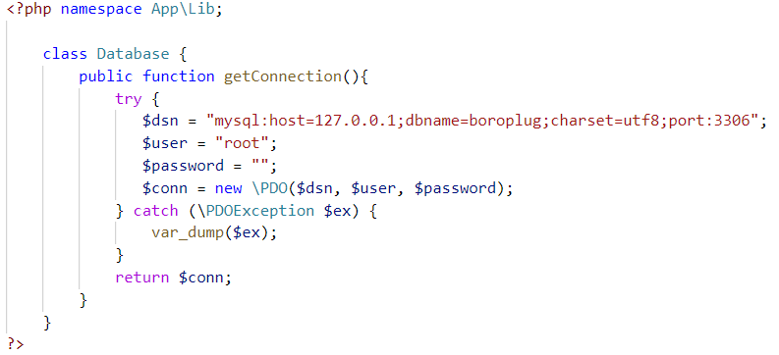

Leírás:

Ez egy PHP kód, amely az adatbázis kapcsolatot definiálja egy "Database" nevű osztályon belül. Az osztályban található "getConnection" függvény visszaad egy kapcsolatot az adatbázisra. Az adatbázis kapcsolat létrehozása során a PDO (PHP adatbázis objektum) osztályt használják, és a MySQL adatbázisra csatlakozik a "root" felhasználónévvel és jelszó nélküli hozzáféréssel. Ha a kapcsolat létrehozása során hiba történik, akkor a kivételt egy "PDOException" objektummal kezelik, amelyet a "var\_dump" függvénnyel megjelenítenek.

#### Response osztály

Response.php :

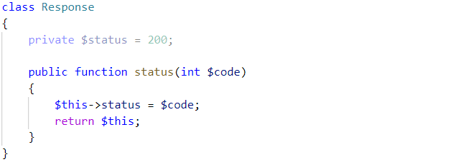

Leírás:

PHP kód, amely egy "Response" nevű osztályt definiál. Az osztály egy privát változóval rendelkezik, amelynek az alapértelmezett értéke 200. A "status" nevű metódus beállítja a privát változó értékét az átadott kódra, majd visszatér az osztállyal, hogy lehetséges legyen a metódus hívások láncolása (method chaining). A kód célja az, hogy lehetővé tegye az osztály használatát a válasz státuszának beállítására egy HTTP kérés kezelése során, például a válasz küldésekor.

#### Request osztály

Request.php :

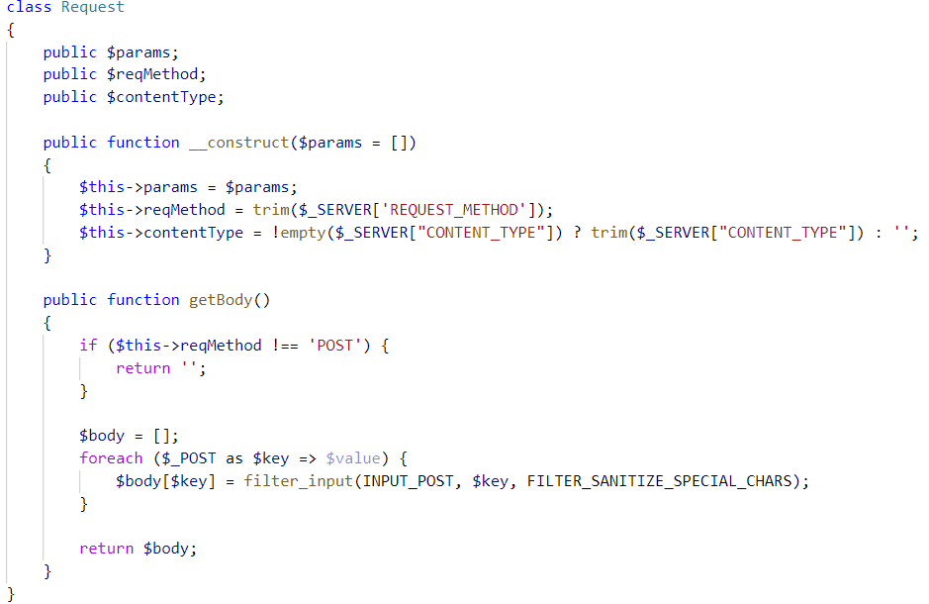

Leírás:

Ez egy PHP nyelvű kód, amely egy "Request" nevű osztályt definiál. Az osztály három publikus változóval rendelkezik: "params", "reqMethod" és "contentType". Az osztály konstruktora beállítja az "params" változó értékét, ami egy opcionális tömb, és inicializálja a "reqMethod" változót a "REQUEST\_METHOD" szerverváltozó értékével. Az "contentType" változó a "CONTENT\_TYPE" szerverváltozóból származik, és ha az üres, akkor az üres karakterláncot kapja.

Az osztály "getBody" nevű metódusa visszatér a POST kérések body részével, de ha nem POST kérést kap, akkor üres karakterláncot ad vissza. Ha a kérés POST, akkor az összes post változó értékét szűri a "filter\_input" függvény "INPUT\_POST" paraméterével, majd az eredményt egy tömbbe gyűjti és visszaadja. A szűrési paraméterként "FILTER\_SANITIZE\_SPECIAL\_CHARS" használatával az értékekben található speciális karaktereket átalakítja speciális karakter entitásokká, amelyek biztonságosabbak a HTML-ben történő megjelenítéshez.

#### Router osztály

Router.php :

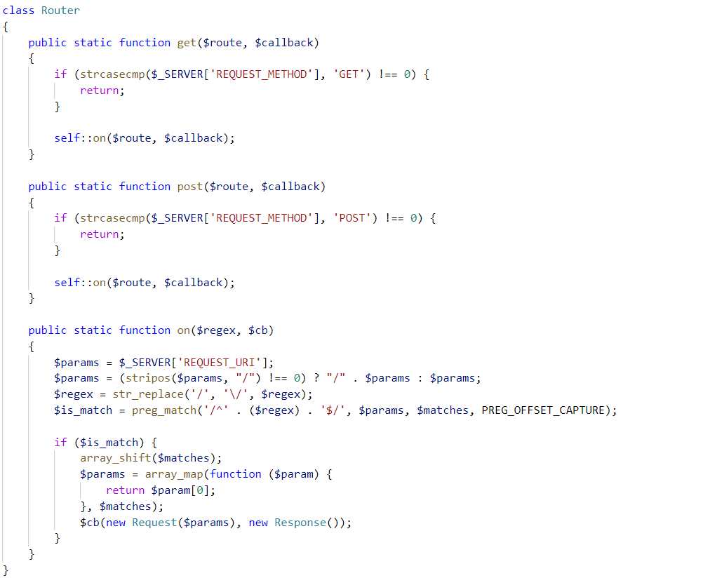

Leírás:

A fenti kódrészlet egy egyszerű Router osztályt definiál, amely segít az alkalmazásunk különböző útvonalait és az ezekhez rendelt műveleteket (callback függvényeket) kezelni. A Router osztály statikus metódusokat (get, post, on) definiál, amelyeket a meghatározott HTTP metódusokkal (GET, POST) rendelkező kérések kezelésére használhatunk. Az "on" metódus általánosabb, és tetszőleges HTTP metódus kezelésére használható.

A Router osztály elvégzi az útvonalak és a kérések közötti illesztést, és meghívja a kapcsolódó callback függvényt a paraméterekkel. A kódrészlet használja a PHP beépített "preg\_match" függvényét, hogy az útvonalakat ellenőrizze a kérésekkel. A "Request" és "Response" objektumok létrehozása és átadása a callback függvénynek lehetővé teszi az adatok feldolgozását és visszaadását az alkalmazás számára.

### Controller

#### Az „AuthController” osztály

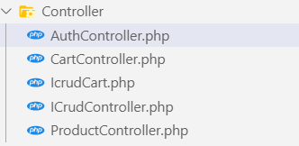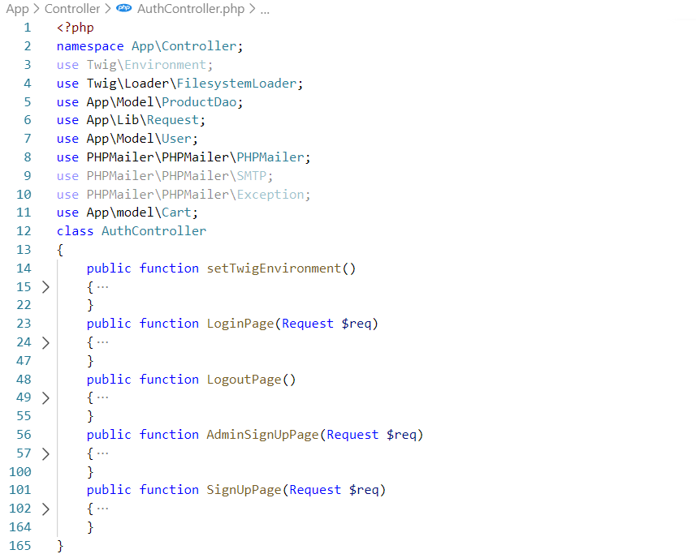AuthController.php :

Leírás:

Ez a PHP kód egy MVC (Model-View-Controller) architektúrát követő webalkalmazás AuthController nevű vezérlőosztályához tartozik.

A kód tartalmaz egy setTwigEnvironment() metódust, amely létrehoz egy Twig környezetet (template engine), ahol a sablonokat lehet renderelni. A „LoginPage()” metódus egy űrlapot jelenít meg a felhasználó bejelentkeztetésére, és ha a felhasználó sikeresen bejelentkezik, akkor átirányítja a felhasználót az adminisztrációs oldalra, ha adminisztrátor, vagy a főoldalra, ha nem az. A „LogoutPage()” metódus kijelentkezteti a felhasználót és visszairányítja a felhasználót a bejelentkezési oldalra.

A „AdminSignUpPage()” metódus egy űrlapot jelenít meg az adminisztrátorok regisztrálásához, amely csak az adminisztrátorok számára érhető el. A „SignUpPage()” metódus egy űrlapot jelenít meg az új felhasználók regisztrálásához.

A kód használ néhány másik osztályt és fájlt, például a ProductDao és User modellosztályokat, valamint a Cart osztályt. A kód használja a PHPMailer könyvtárat is, amely lehetővé teszi az e-mailek küldését.

#### A „CartController” osztály

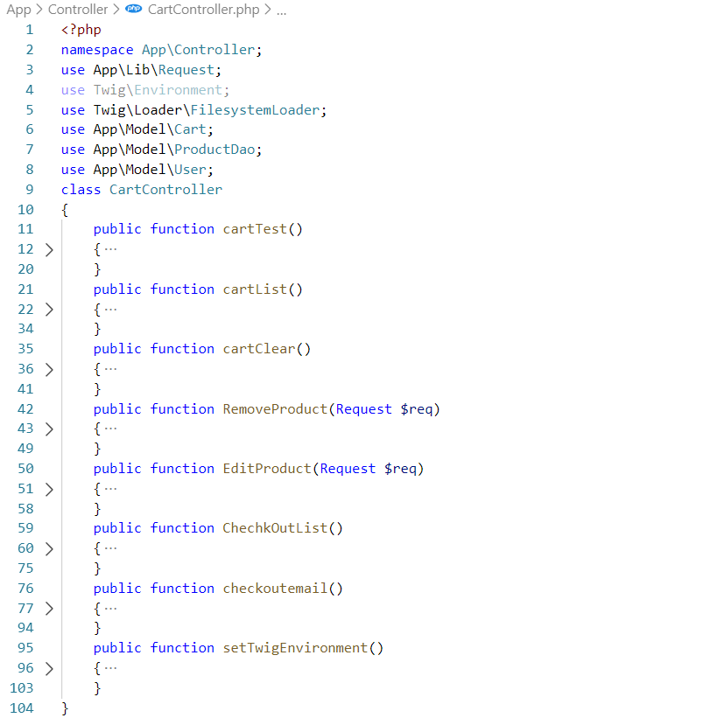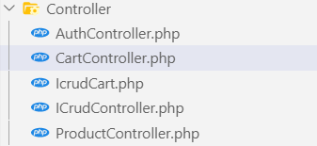CartController.php :

Leírás:

Ez egy PHP osztály, amely a kosár műveleteket vezérli egy webalkalmazásban. A Twig sablonmotort használ, amely egy különálló sablonmotor, amely HTML alapú sablonokat használ és PHP nyelven való használatra optimalizált. A kosár funkciók közé tartozik a kosár tartalmának megjelenítése, a kosár kiürítése, a termékek eltávolítása a kosárból, a termékek mennyiségének módosítása és a fizetési folyamat során a megrendelő adatainak megadása.

A kód azonosító részei közé tartozik az osztály neve ("CartController"), az osztályon belüli metódusok nevei ("cartTest", "cartList", stb.), az osztály használata ("use App\Lib\Request", stb.), a metódusok működése (a kosár és a termékek lekérdezése, a sablonok betöltése, stb.) és az átirányítások ("header("Location: /cart")").

Az osztály feladatai a MVC (Model-View-Controller) tervezési minta szerint kerülnek megvalósításra. A modell (Model) felelős a kosár és a termékek kezeléséért, a nézet (View) felelős a sablonok megjelenítéséért, és a vezérlő (Controller) felelős a felhasználói interakciók kezeléséért, mint például a kosárba helyezett termékek módosítása vagy eltávolítása.

#### A „ProductController” osztály

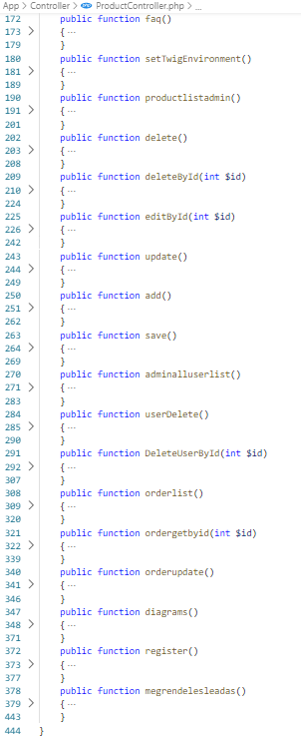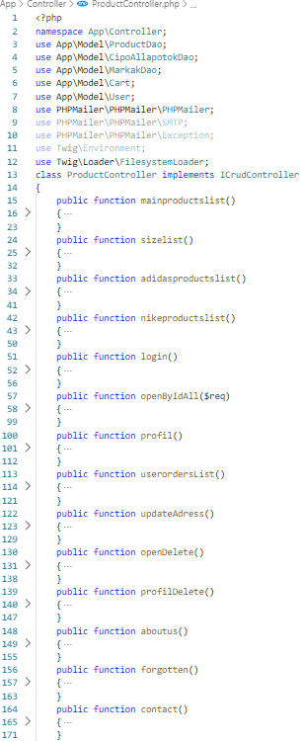ProductController.php :

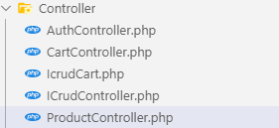

Leírás:

Ez a projekt talán legnagyobb része amely egy webáruház funkcióinak jelentős részét valósítja meg, amelynek logikáját a kódrészletek implementálják. Az App\Controller névtérben található osztály az ICrudController interfészt implementálja, amely leírja az adatelérési réteg műveleteit, különösen a CRUD műveleteket, amelyeket a leszármazott osztályokban kell elvégezni.

Az osztály néhány metódusa felelős a webáruház oldalainak megjelenítéséért, például a főoldal, az Adidas és Nike termékek oldala, a bejelentkezési oldal és a felhasználói profil oldalak stb. A „mainproductslist()” metódus a főoldalon megjelenő összes terméket lekérdezi és megjeleníti, míg a „sizelist()” metódus a termékméreteket jeleníti meg a szűréshez és termék vasaláshoz. Az „adidasproductslist()” és „nikeproductslist()” metódusok az adott márka termékeinek oldalát jelenítik meg keresési opciókkal együtt.

A „login()” metódus a bejelentkezési oldalt jeleníti meg az összes szükséges adattal, az „openByIdAll()” metódus az egyes termékek oldalát jeleníti meg a termék adataival, képeivel és különböző információival, lehetőséget biztosítva a termék kosárba helyezésére is.

A „profil()” metódus a felhasználói profil oldalát jeleníti meg, ahol a felhasználó adatait és megrendeléseit lehet megtekinteni. A „userordersList()” metódus csak a felhasználó megrendeléseit jeleníti meg. Az „updateAdress()” metódus frissíti az adatbázisban található felhasználói címadatokat, amelyek az oldalon szükségesek lehetnek. Az „openDelete()” metódus a felhasználói fiók törlésére szolgáló funkciókat hajtja végre, ez nem valós törlés csak a felhasználó számára nem lesz már elérhető a fiók azonban az adatbázis továbbra is tárolja majd a fiókot és a hozzá tartozó adatokat .

Az osztály metódusai nem csak a weboldalak kialakításáért, adatok lekérdezéséért, frissítéséért és törléséért felelősek, hanem olyan fontos funkciókat is ellátnak, amelyek elengedhetetlenek az ügyfelek és adminisztrátorok számára. A kód a felhasználók és rendelések listázását, rendelések szerkesztését, adminok számára diagramok megjelenítését és regisztrációt is tartalmazza. Ezenkívül a kód része a webalkalmazás szerveroldali részének, és különféle külső fájlokat használ, például az email küldésére (phpMailer), amelyet a különböző interakciók során használunk, mint például a regisztrációról értesítő email vagy a rendelés után kiküldött megrendelt termékeket tartalmazó email.

#### ICrudController interfész

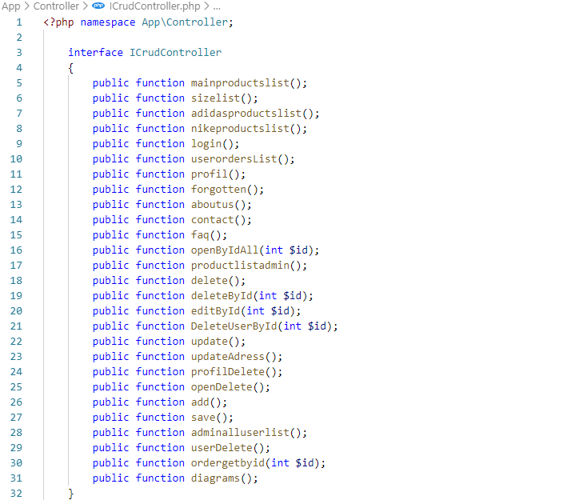ICrudController.php :

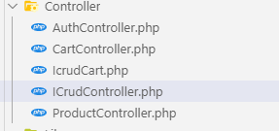

Leírás:

Ez egy olyan PHP fájl, amely egy interfészt definiál, nevezetesen az "ICrudController"-t. Az interfészben több metódus is található, amelyek mindegyike public és a kontroller funkcióit határozzák meg. A metódusok között vannak olyanok, amelyek különböző listákat jelenítenek meg, például a fő termékek, az Adidas és Nike termékek, a termékméretek stb. Emellett a felhasználói profilok kezelésére és a rendelések megjelenítésére is van lehetőség. Az interfész azonban nem csak a felhasználói oldallal foglalkozik, hanem az adminisztrációs oldalakat is kezeli, ahol a termékek szerkesztése és törlése lehetséges. A "diagrams()" metódus diagramokat jelenít meg.

#### ICrudCart interfész

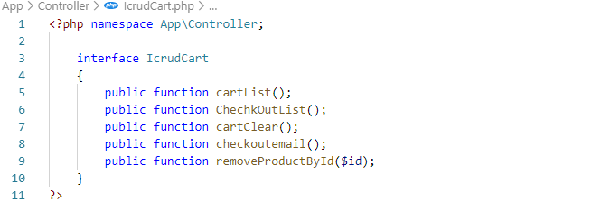IcrudCart.php :

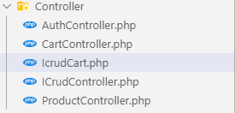

Leírás:

Ez egy PHP nyelven írt interfész, amelynek az IcrudCart a neve. Az interfészben különböző metódusok találhatók, amelyek felelősek az ügyfelek kosarában található termékek listázásáért, a fizetési folyamat végrehajtásáért, a kosár ürítéséért, a fizetési visszaigazolás email küldéséért és a termékek eltávolításáért az azonosítójuk alapján.

#### Controller összegzés

Az alkalmazás server oldali részének fejlesztéséhez szükséges kódokat az App\Controller mappában találjuk. Az IcrudCart és az ICrudController interfészek definíciói tartalmazzák a szükséges metódusokat a kosár, valamint az általános adatbázis műveletek végrehajtásához. Az alkalmazás további funkciói között szerepelnek felhasználók és rendelések listázása, szerkesztése, törlése, a felhasználói profilkezelés, valamint különböző információs oldalak megjelenítése. A kód egyéb külső fájlokat használ, mint például az email küldését végző phpMailer.

### Model

#### A képen szöveg látható Automatikusan generált leírás ProductDao.php

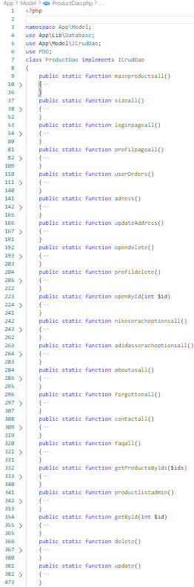

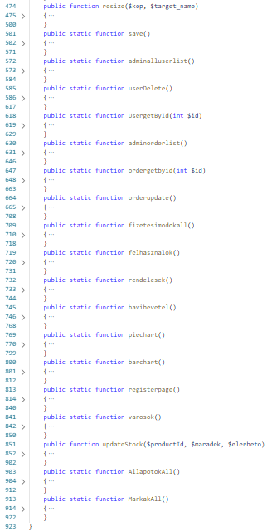

Leírás:

A ProductDao osztály több statikus metódust tartalmaz, amelyek segítségével információkat lehet lekérni az adatbázisból. A „mainproductsall()” metódus például lekéri az összes elérhető cipőt a „cipo” táblából, majd csoportosítja őket nevük és méretük szerint növekvő sorrendbe rendezve. A „sizeall()” metódus az összes elérhető cipő méretének információit kéri le a „cipo” táblából, míg a „loginpageall()” metódus az összes regisztrált vásárlóról kéri le a címüket és elérhetőségi adataikat. A „profilpageall()” metódus az aktuálisan bejelentkezett felhasználó profiljáról kér információkat, beleértve a címét és elérhetőségi adatait. Végül, az „userOrders()” metódus információkat kér le az aktuálisan bejelentkezett felhasználó által leadott összes rendelésről, beleértve a rendelt termékeket, a vásárlás dátumát, a használt fizetési módot és a teljes fizetett összeget.

Az osztály a PDO-val való adatbázis kapcsolat felépítéséhez a Database osztályt használja. Emellett az aktuálisan bejelentkezett felhasználó információinak lekéréséhez az User osztályt is felhasználja. Az adatok lekéréséhez az osztály metódusai SQL utasításokat használnak a „cipo” táblából és más kapcsolódó táblákból.

A scriptben definiáltak három további függvényt tartalmaznak: az update() függvény frissíti egy rekordot a „cipo” táblában egy MySQL adatbázisban, a „resize()” függvény átméretez egy feltöltött kép fájlt és elmenti azt egy adott könyvtárba, míg a save() függvény beszúr egy új rekordot a „cipo” táblába egy MySQL adatbázisban.

Az osztály további három függvényt tartalmaz: a „varosok()” függvény lekéri a városok listáját a varosok táblából az adatbázisban, az „updateStock()” függvény pedig frissíti az adatbázisban egy termék készletét a felhasználó kosarában található tartalmak alapján. Végül, a „lastFiveOrder()” függvény információkat kér le az utolsó öt vásárlásról a „vasarlasok” táblából az adatbázisban.

#### A képen szöveg látható Automatikusan generált leírásA képen asztal látható Automatikusan generált leírásUser.php

Leírás:

Ez a kód egy PHP fájl, amely a "User" osztályt definiálja az "App\Model" névtérben. Az osztály egy adatmodellt reprezentál, amely a felhasználói adatokat tárolja, beleértve a felhasználó azonosítóját, nevét, e-mail címét és admin jogosultságait. Az osztályban számos statikus metódus található, amelyek a felhasználói műveletekhez kapcsolódnak, mint például a bejelentkezés, a regisztráció, a kijelentkezés és az adminisztrátori jogosultságok ellenőrzése. Az osztály egy adatbáziskapcsolatot használ a felhasználói adatok lekérdezésére és módosítására. Az adatbáziskapcsolatot a "Database" osztály hozza létre, amelynek függősége van a User osztályhoz. Az osztály három fő adatmezővel rendelkezik: azonosító, neve és e-mail címe. Az osztály konstruktora ezeket az adatmezőket állítja be a konstruktor argumentumaként megadott objektum alapján. Az osztály számos metódusa segít a felhasználói műveletek végrehajtásában. Az "isLoggedIn" metódus például ellenőrzi, hogy a felhasználó be van-e jelentkezve, és visszatér a logikai értékkel, amely jelzi, hogy az aktuális felhasználó be van-e jelentkezve. Az "isAdmin" metódus ellenőrzi, hogy a felhasználó admin jogosultsággal rendelkezik-e. Az "login" és "signup" metódusok a felhasználó bejelentkezését és regisztrációját hajtják végre. Az "adminsignup" metódus egy további paramétert, az admin jogosultságokat is fogadja. Az osztály biztonsági funkciói közé tartozik a beépített XSS- és SQL-injekció elleni védelem, amelyeket a PDO kiterjesztésének használatával érnek el.

#### A képen szöveg látható Automatikusan generált leírásCart.php

Leírás:

Ez a PHP kód egy olyan osztályt definiál, amely az internetes vásárláshoz szükséges kosarat implementálja. Az osztály használja a PDO (PHP adatbázis interfész) könyvtárat az adatbázis eléréséhez és a ProductDao osztályt az adatok feldolgozásához. Az osztály publikus változója egy tömb, amelyben a kosárban található termékek azonosítói és mennyiségei találhatóak. A kosár tartalma a PHP szerveren tárolódik a $\_SESSION változóban. A „getCart()” metódus meghívása visszaadja a kosár objektumot, ha az már létezik a $\_SESSION változóban, vagy létrehozza azt, ha még nem. A „save()” metódus menti a kosár állapotát a $\_SESSION változóba. Az „addProductById()” metódus hozzáad egy terméket a kosárhoz azonosító és mennyiség paraméterekkel. Ha a termék már szerepel a kosárban, akkor csak növeli annak mennyiségét. A „setProductQuantityById()” metódus beállítja egy termék mennyiségét a kosárban azonosító és mennyiség paraméterekkel. A „removeProductById()” metódus eltávolítja egy terméket a kosárból azonosító alapján. A „getContents()” metódus visszaadja a kosárban található termékek adatait és azok mennyiségét a kosárban. A „clear()” metódus eltávolítja az összes terméket a kosárból. Az „getItemNumber()” metódus visszaadja a kosárban található összes termék mennyiségének összegét. Az „OrderCheck()” metódus ellenőrzi, hogy a kosárban található termékek rendelhetők-e az adott mennyiségben. Ha valamelyik termékből nincs elegendő mennyiség, akkor a metódus false értéket ad vissza, különben frissíti az adatbázisban a termék mennyiségét és true értéket ad vissza. Összességében ez az osztály egy egyszerű és hatékony megoldást kínál az internetes vásárlások során a kosár kezelésére és a termékek állapotának ellenőrzésére.

#### ICrudDao.php

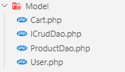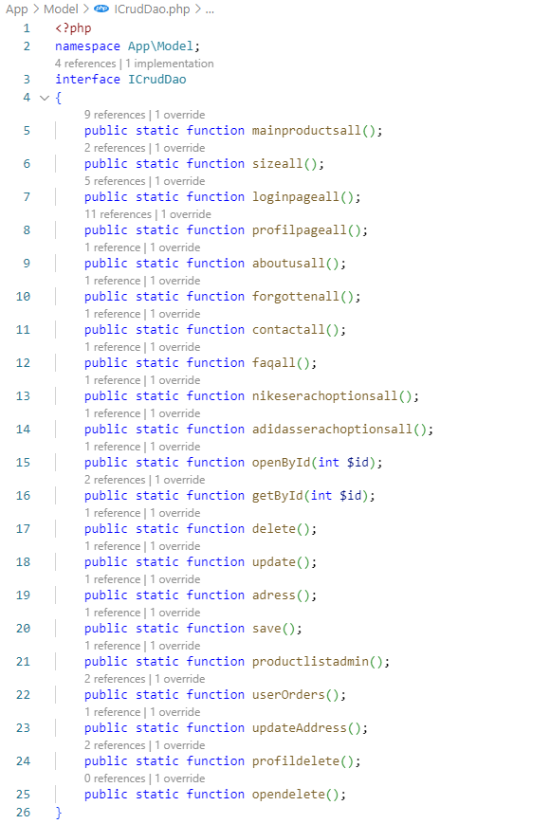

Leírás:

Ez a PHP kód egy interfész definíciója, amely az ICrudDao nevet kapta. Az interfész az "Interface" kulcsszóval van jelölve, és a "namespace" kulcsszóval van ellátva, ami azt jelenti, hogy az osztályok és interfészek egy adott névtérben vannak csoportosítva.

Az interfésznek több metódust definiál, mindegyiknek nincs implementációja, csak az elérési módosító, a visszatérési érték típusa és a paraméterek vannak meghatározva. Az "public static" kulcsszó azt jelenti, hogy ezek a metódusok osztályszintűek, és hivatkozhatnak rájuk az osztályok nevével, és nem szükséges példányosítani az osztályt a metódushívás előtt.

Az interfész metódusai között vannak olyanok, amelyek adatokat kérnek le az adatbázisból (pl. „mainproductsall()”, „sizeall()”, „loginpageall()”, „userOrders()”, stb.), és vannak olyanok is, amelyek adatokat frissítenek az adatbázisban (pl. „save()”, „update()”, „delete()”, „updateAddress()”, stb.). Emellett vannak olyan metódusok is, amelyek a felhasználói felületen megjelenő statikus tartalmakat szolgáltatják (pl. „aboutusall()”, „forgottenall()”, „contactall()”, „faqall()”, stb.), valamint olyan metódusok is, amelyek keresési opciókat biztosítanak a termékek között („nikeserachoptionsall()”, „adidasserachoptionsall()”, stb.).

Az interfész további metódusai kapcsolódnak az adatok kezeléséhez (pl. „openById()”, „getById()”, stb.), illetve olyan funkciókat tartalmaznak, mint az elérhető termékek és rendelések listázása, az admin felületen a terméklista megjelenítése, stb.

Az ICrudDao interfésznek a "App\Model" névtérben kell lennie, ami azt jelenti, hogy az interfészhez tartozó osztályok és interfészek a "Model" nevű almappában találhatók az "App" nevű főmappában. Az interfész feladata az, hogy meghatározza azokat a metódusokat, amelyeket az osztályoknak implementálniuk kell, és biztosítja a szabványosabb és rugalmasabb kódolási gyakorlatot.

### View

#### Admin

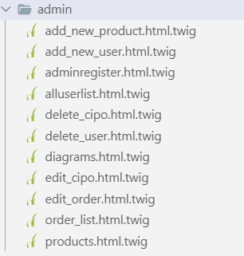Leírás:   
Az admin felülethez tartozó weboldalakat a View mappában található admin mappa tartalmazza. A mappa elemei között megtalálhatók azok a html.twig fájlok, amelyek az adminisztrátor számára elérhető funkciókat biztosítják.

Az „add\_new\_product.html.twig” fájl segítségével az adminisztrátor új terméket adhat hozzá az adatbázishoz. Az „add\_new\_user.html.twig” fájl lehetővé teszi az új felhasználók hozzáadását az adatbázishoz. Az „adminregister.html.twig” fájl segítségével az adminisztrátor létrehozhat egy új fiókot az adminisztrátori jogokkal rendelkező felhasználók számára.

Az „alluserlist.html.twig” fájl az összes felhasználó listáját tartalmazza, amelyek regisztráltak az adatbázisban. A „delete\_cipo.html.twig” fájl lehetővé teszi egy termék törlését az adatbázisból. A „delete\_user.html.twig” fájl lehetővé teszi a felhasználók törlését az adatbázisból.

A „diagrams.html.twig” fájl diagramokat tartalmaz az értékesítési adatokról és a felhasználói aktivitásról. Az „edit\_cipo.html.twig” fájl lehetővé teszi egy termék adatainak szerkesztését. Az „edit\_order.html.twig” fájl lehetővé teszi egy megrendelés adatainak szerkesztését.

Az „order\_list.html.twig” fájl az összes megrendelés listáját tartalmazza. A „products.html.twig” fájl lehetővé teszi az összes termék megtekintését, szerkesztését és törlését az adatbázisból.

Ezek az html.twig fájlok lehetővé teszik az adminisztrátor számára a különböző műveletek végrehajtását az adatbázisban. Az admin felülete segít az adatbázis kezelésében, az értékesítési adatok elemzésében és a felhasználói adatok kezelésében.

#### Pages

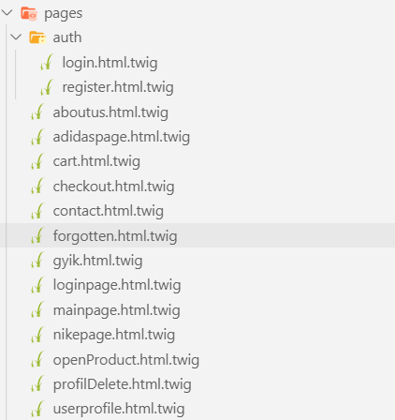Leírás:

A „pages” mappa a statikus oldalakat tartalmazza, illetve nem a statikus oldalakat, amelyek az oldal főbb funkcióit mutatják be. A mappa elemei között megtalálható az „aboutus.html.twig”, amely az oldalról szóló rövid leírást tartalmazza, a „contact.html.twig”, amely az oldal kapcsolatfelvételi aloldala, és a „gyik.html.twig”, amely az oldal leggyakrabban feltett kérdéseit és azok válaszait tartalmazza. A „mainpage.html.twig” a főoldal, amelyen a legújabb termékek, akciók és ajánlatok jelennek meg. A „adidaspage.html.twig” és a „nikepage.html.twig” a két fő márkának az oldalának megjelenéséért felelősek. Az openProduct.html.twig az egy adott termék oldalát mutatja be, amelyen a termék leírása, képei és árai szerepelnek. A „cart.html.twig" és a „checkout.html.twig” az oldalon található kosár és fizetési oldalakat mutatják be. A „forgotten.html.twig” a „404” hibakód alatt lévő oldalt tartalmazza. A „userprofile.html.twig” az ügyfél profiljának oldalát mutatja be, ahol az ügyfél megtekintheti a rendeléseit, módosíthatja a profilját és egyéb beállításokat végezhet. A „profilDelete.html.twig” segítségével az ügyfél törölheti a fiókját. Az „Auth” mappa tartalmazza a „login.html.twig” és a „register.html.twig” fájlokat, amelyek a regisztrációhoz és a belépéshez szükségesek. Ezek az oldalak lehetővé teszik az új felhasználók regisztrálását és a meglévő felhasználók bejelentkezését az oldalra.

Összességében, a „pages” mappa az oldal főbb funkcióit mutatja be, míg az „Auth” mappa a felhasználói fiókok belépéséhez és regisztrációjához szükséges űrlapokat tartalmazza.

#### Egyéb oldalak

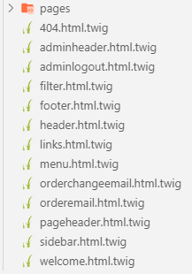

Az oldal felépítéséhez és működéséhez szükséges includeolt részeket a „View” mappában található fájlok tartalmazzák. Az „adminheader.html.twig”, „adminlogout.html.twig”, „footer.html.twig”, „header.html.twig”, „links.html.twig”, „menu.html.twig”, „pageheader.html.twig” és „sidebar.html.twig” mindegyike olyan részeket tartalmaz, amelyeket az oldal többi részében is felhasználnak. Az „adminheader.html.twig” például az adminisztrációs felület fejlécét tartalmazza, amely minden adminisztrációs oldalon megjelenik.

A „filter.html.twig” segítségével az ügyfelek szűrhetik a termékeket a keresőmező használatával, míg a „welcome.html.twig” és az „orderemail.html.twig” fájlok az oldal által küldött e-mailek sablonjait tartalmazzák. Az „orderemail.html.twig” vásárlói értesítő e-mail sablonja, amelyet az oldal automatikusan küld a vásárlóknak a rendelésük megerősítésekor.

A „404.html.twig” fájl az oldalon nem elérhető oldalak esetén jelenik meg, amely tájékoztatja az ügyfelet, hogy az oldal nem található. Az adminisztrációs felülethez tartozó fájlok közül az „adminheader.html.twig”, az „adminlogout.html.twig” és a „sidebar.html.twig” speciális részeket tartalmaznak, amelyek csak az adminisztrátorok számára láthatóak és elérhetőek.

Az összes fájl az oldal egységes stílusát és dizájnját követi, hogy egy koherens felhasználói élményt nyújtson a látogatók számára.

### Public

Az oldal nyilvános mappája tartalmaz számos technológiát, beleértve a JavaScript, SVG, CSS, SCSS, Slick JS, Ajax és JSON fájlokat. Ezek a fájlok felelősek a nem adatbázisból érkező adatok és megjelenések kezeléséért. Itt találhatóak az oldal által használt betűtípusok, ikonok és vektorgrafikus képek. Emellett itt található az összes JavaScript is, amely felelős minden szűrésért, számolásért vagy akár a dedikált gombokért, például a sötét mód vagy a bal és jobb kezes mód gombja. Ezenkívül itt tároljuk az oldal ikonjait, például a fizetési módok képeit vagy a márkákéit, valamint az általunk készített termékfotókat is. Az oldal kódjának egy részét mi készítettük, viszont a másik fele a vásárolt sablonból érkezett, amely adta az oldal vázát.

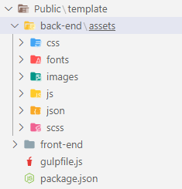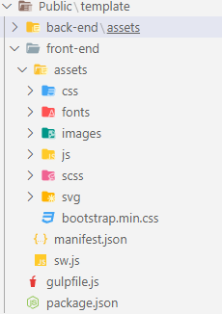

A fájlokat úgy választottuk szét, hogy azok közül melyiket használja az admin felület, és melyiket a felhasználói oldal, illetve melyikeket az include-olt kiegészítő oldalak. A front-end mappa tartalmazza a felhasználói oldal által használt fájlokat, képeket, ikonokat és betűstílusokat. A back-end mappa pedig az admin felület által használt fájlokat, képeket és ikonokat tartalmazza. Ennek eredményeként az oldal két része között erős kontraszt tapasztalható, ami jól elkülöníti őket egymástól.

## Tesztelések

### Célja

A weboldal működésének ellenőrzése és tesztelése rendkívül fontos a felhasználói élmény javítása és a hibák minimalizálása érdekében. A különböző tesztesetek futtatása biztosítja, hogy az oldal minden funkciója megfelelően működjön, és a felhasználók zavartalanul tudják használni az oldalt. Az automatikus tesztek különösen hatékonyak a gyors és hatékony hibakeresésben és javításban, amely segít megelőzni a kellemetlenségeket és a felhasználói elégedetlenséget.

### Leírás

Az oldal használata során számos teszteset fut, melyek közül néhány a felhasználó belépésével, regisztrációjával és az admin felület elérésével kapcsolatos. Az admin felülethez való hozzáféréshez szükséges jogot a belépési oldalon lévő bejelentkezésnél ellenőrizzük, majd az összes aloldal eléréséhez is szükséges ellenőrizzük a felhasználó jogosultságát. A belépési oldal elérésekor szintén teszteljük a felhasználó bejelentkezési állapotát, és ha már az oldalon be van jelentkezve az adott felhasználó, akkor visszairányítjuk a főoldalra, ha mégis megpróbálja elérni ezt az oldalt.

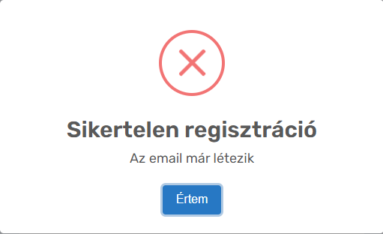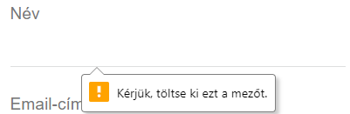A regisztráció során több tesztet is futtatunk a felhasználó által kitöltött űrlapban. A sikeres regisztrációhoz szükséges adatok a név, e-mail cím, cím, telefonszám, jelszó és annak megerősítése. A telefonszám hossza ellenőrzött, és csak 11 karakter lehet, amely megegyezik egy mobil telefonszám hosszával. A jelszó megerősítése teszteli, hogy a két jelszó megegyezik-e, és a regisztrációhoz szükséges felhasználási feltételek elfogadására is kérjük a felhasználót. Ha a felhasználó nem fogadja el ezeket a feltételeket, akkor nem megy végbe a regisztráció folyamata.

Az admin felületen belül, amikor a cipő adatait szeretnénk módosítani, ellenőrizzük, hogy az adott cipőhöz már tartozik-e képnév a rekordban. Ha már van ilyen képnév az adott rekordban, és nem kívánunk újabb képet feltölteni, akkor az adatbázis az eddig tárolt adatokat fogja újra feltölteni, és nem fog változni a rekord tartalma abban a mezőben. Illetve a módosításnál szükséges kitölteni a „Termék Megnevezése”, „Termék Leírás”, „Elérhető Mennyiség”, „Ár”, és „Méret” mezőket.

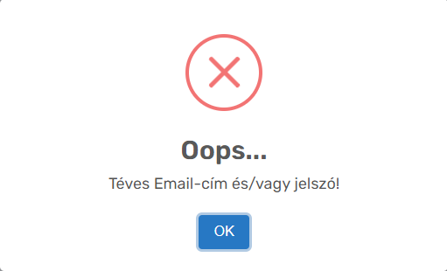A bejelentkezéskor az oldal az adatbázisban található adatokat ellenőrzi, hogy megtalálja-e az e-mail és jelszó párost. Ha megtalálja, a felhasználó sikeresen bejelentkezik, ha nem, akkor hibaüzenetet kap "Hibás e-mail vagy jelszó" szöveggel.

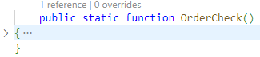A Cart.php fájlban található tesztek és ellenőrzések a kosárhoz és a megrendelésekhez kapcsolódnak. Itt teszteljük, hogy az adott termék már szerepel-e a kosárban, és ha igen, akkor növeljük a darabszámot. Ha a termék még nem szerepel a kosárban, akkor hozzáadjuk azt. A kosárban lévő összes termék összegét és darabszámát is ellenőrizzük, hogy megfelel-e az elvárt értékeknek. A megrendelés leadása előtt ellenőrizzük a kosár tartalmát, hogy biztosítsuk, hogy a felhasználó csak olyan termékeket rendelt meg, amelyek valóban elérhetőek. Ha nem áll rendelkezésre elengedő termék az adatbázisban, akkor a megrendelés leadása nem történik, meg és nem töltődik fel az adatbázisba.

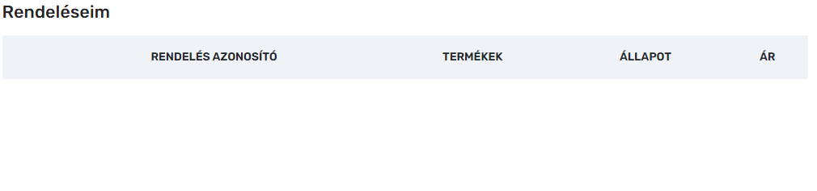Az profil oldal rendeléslista megjelenítése előtt ellenőrzi, hogy a felhasználó bejelentkezett-e. Ha igen, akkor kilistázza a felhasználó által korábban leadott rendeléseket, ha viszont nincs bejelentkezve, akkor egyetlen rendelést sem fog megjeleníteni az oldalon sem adatot.

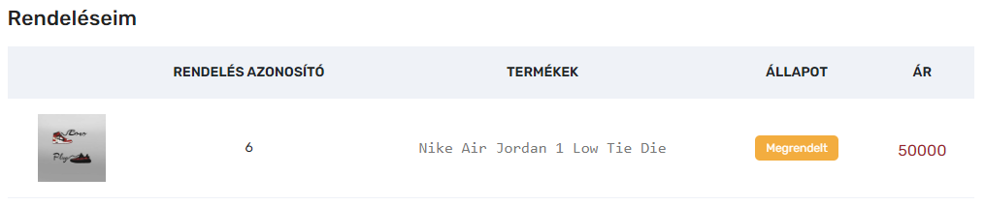

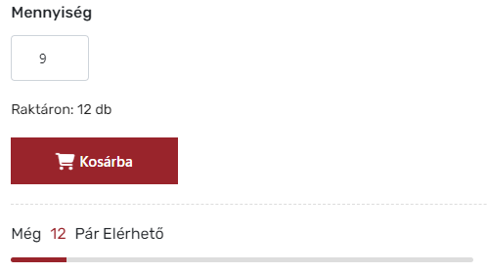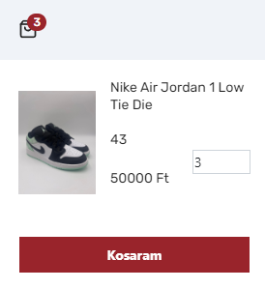Ha egy felhasználó cipőket szeretne vásárolni azonban a raktárkészlet nem elegendő a rendelni kívánt mennyiségnek abban az esetben a maximális raktárkészlet vásárolható meg, ennél több semmilyen esetben sem. Erre külön hangsúlyt fektettünk, amely számolja a már kosárban lévő termékeket és ez alapján maximalizálja a még kosárba helyezhető darabszámot.

(Mivel a kosarunkban már található a képen látható termékből három darab és a rakátkészlett ebből az adott méretű típusból 12 darab, így maximálisan további kilenc darabot tudunk a kosarunkba helyezni.)

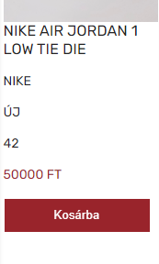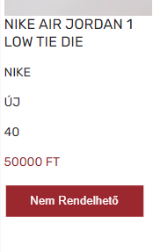Az adott cipő oldalát nem csak akkor lehet megtekinteni, ha van elérhető darabszám belőle. Ha már nem elérhető, akkor az oldal jelzi, hogy nem rendelhető az adott cipő.

 Emellett, ha a felhasználó nincs bejelentkezve, nem tudja a cipőt a kosarába helyezni. Ilyenkor a "Kosárba" gomb helyett "Jelentkezzen be" gomb jelenik meg az oldalon. Ha a felhasználó rákattint erre a gombra, átirányítjuk őt a bejelentkezési oldalra.

Összességében a tesztesetek futtatása fontos szerepet játszik az oldal működésének és stabilitásának biztosításában, mivel ezekkel a tesztekkel ellenőrizhetők a különböző funkciók és adatbázis műveletek helyessége és megfelelősége a várakozásoknak.

## Továbbfejlesztési lehetőségek

Amikor elkezdtük a projektmunkánkat, megfogalmazódott bennünk az elképzelés, hogy milyen legyen az oldalunk kinézete, működése és milyen funkciókat tartalmazzon. Azonban a fejlesztés során rengeteg új ötlet merült fel bennünk, amelyek bár nem létfontosságúak, mégis kényelmesebbé és használhatóbbá tennék az oldalt, ha beépítenénk őket. Ezek az alábbi továbbfejlesztési lehetőségek:

* **Mobil alkalmazás:** Egy mobil alkalmazás segítségével a vásárlók könnyedén, gyorsan és kényelmesen vásárolhatnak a webshopban, javítva ezzel a felhasználói élményt. Emellett a mobil alkalmazás lehetővé teszi a webshop tulajdonosainak, hogy személyre szabott ajánlatokkal és értesítésekkel érjék el a felhasználókat, ami segít az eladások növelésében.
* **Weboldal bővítése:** Bár az oldal főként ritka és különleges cipőkkel foglalkozik, szeretnénk további vásárlói igényeket kielégíteni, ezért tervezzük termékpalettánk kiterjesztését egyéb, a célközönséget érdeklő termékkategóriákkal. Ezek lehetnek például pulóverek, pólók, designer ruházati termékek, de akár nagyobb márkáktól származó ékszerek és kiegészítők is.
* **Email megerősítés:** Ennek több haszna is lenne a számunkra, első szempont, hogy megerősítene, hogy valóban egy valós felhasználó regisztrált és kapta meg az emailt, ezzel párhuzamosan egy visszajelzés, hogy az email eljutott a felhasználóig.
* **Elfelejtett jelszó:** Ez egy elég gyakori funkció a bejelentkezést tartalmazó oldalakon, az ember hibázik és felejt bárkivel megeshet, hogy elfelejti a jelszavát, annak ellenére, hogy adminok tudnak segíteni a jelszó megváltoztatásában, de egy ilyen funkció egyszerűbbé tehetné ezt a folyamatot.
* **Live chat**: Lehetővé tenné a lehető leggyorsabb kapcsolat felvételt a felhasználó és az adminok között.
* **Vélemények:** Egy egyszerű, de igen hasznos funkció, amivel a felhasználók egymásnak tudnának tanácsokat és tapasztalatokat írni, az adott termékkel kapcsolatban, ez egyben egy visszajelzés az oldal vezetőinek is.
* **Kártyás fizetés:** A modern világ elengedhetetlen fizetési módja, ami a lehető legkönnyebbé és leggyorsabbá teheti a vásárlást.
* **Tisztakód egységesítés:** Fontos, hogy az egész kódot áttekintve következetesen alkalmazzuk a tisztakód szabályait, és megfelelően nevezzük el a változókat és függvényeket.

# **Felhasználói dokumentáció**

## Boroplug

### Bevezetés

A Boroplug webshop cipőkkel foglalkozik, és a legfontosabb szempont volt az oldal készítésekor, hogy átlátható, gyors és egyszerűen használható legyen. Az felhasználók ne kelljen több időt tölteniük a vásárlással, mint amennyire feltétlenül szükség van . A szűrők és a navigáció terén odafigyeltünk arra, hogy ezek a funkciók a lehető legegyszerűbbek és leggyorsabbak legyenek. A weboldalon megjelenő képek kivétel nélkül általunk készültek a valós raktár készlet alapján.

### A weboldal indítása localhosttal

Az oldal futtatása helyi hálózaton történik, azaz a localhost-on keresztül, Windows, Linux vagy macOS operációs rendszereken egyaránt. Azonban az internet elérés szükséges a működéshez. Emelet pár eszközre lesz szükségünk:

* PHP verzió 8.1.12
* Apache web szerver verziója 2.4.54
* MySQL adatbázis szerver a 3306-os porton
* A "boroplug" adatbázis sikeresen beillesztve a phpMyAdmin rendszerébe.

További elemek a futtatáshoz :

Az említett webalkalmazás telepítéséhez elengedhetetlen a Composer és az XAMPP megléte.

#### Xampp telepítése

Az XAMPP egy ingyenesen elérhető szoftvercsomag, amely többek között tartalmazza az Apache webszervert, a MySQL adatbázis-kezelőt és a PHP nyelvű szkriptfuttató környezetet. Az XAMPP segítségével könnyedén telepíthetünk és futtathatunk webalkalmazásokat lokálisan a saját számítógépünkön. Az XAMPP alkalmas Windows, Linux és macOS operációs rendszerekre is.

Ennek telepítését [https://www.apachefriends.org/hu/download.html](https://www.apachefriends.org/hu/download.html%20) oldalon tehetjük meg.

A letöltött exe fájlra kattintva engedélyeznünk kell hogy módosításokat hajtson végre. Telepítésnél csak követnünk kell a varázsló utasításait.

Ezt követően indítsuk el a XAMPP Control Panel nevű alkalmazást.

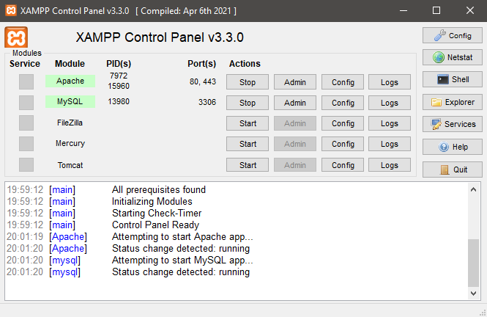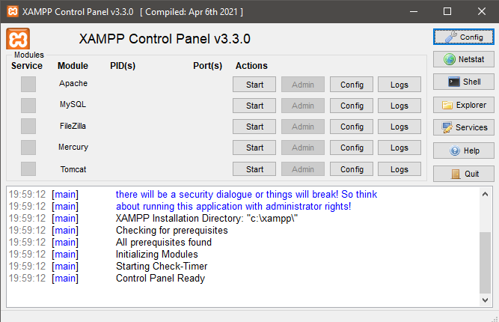

Ha a háttérszínük zöldre vált akkor sikeresen elindítottuk.

Kattintsunk a „Start” gombra az Apache és MySql lehetőségeknél. Ezzel elindítva ezeket.

MySQL 🡪 Admin gombra kattíntva lesz lehetőségünk beimportálni az adatbázisunk.

#### Composer telepítése

A Composer egy alkalmazás, pontosabban egy függőségkezelő rendszer, amely lehetővé teszi a PHP alapú alkalmazásokhoz szükséges külső könyvtárak telepítését és frissítését. A Composer egy parancssoros alkalmazás, amelyet a PHP programozási nyelvhez fejlesztettek ki.

Ennek telepítését <https://getcomposer.org/download/> oldalon tehetjük meg.

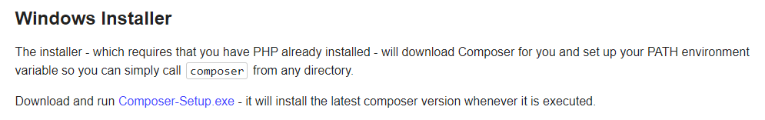

A „[Composer-Setup.exe](https://getcomposer.org/Composer-Setup.exe)” linkre kattintva. (A xampp megléte fontos mielőtt telepítjük). Ezután annyi a dolgunk, hogy kövessük a telepítés utasításait.

#### Alkalmazás elhelyezése és elindítása

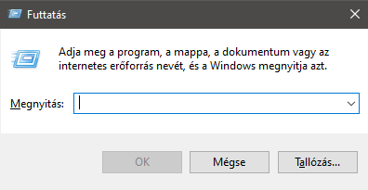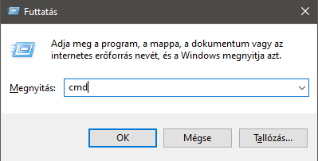Fontos hogy helyezzük az állományunkat a **htdocs** mappába ( C:\xampp\htdocs ), ha ez megtörtént indítsunk el egy Windows parancssort. Ehhez nyomjuk meg előszőr a Win+R gomb kombinációt egyidejűleg. Az itt megjelenő ablakba írjuk be hog y „cmd” majd Enter lenyomásával indítsuk el.

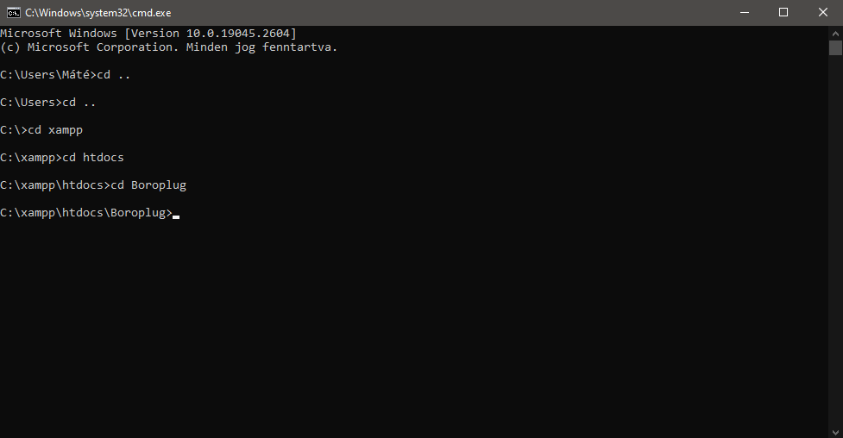A megnyíló parancssorba elkell navigálnunk a htdocs mappáig majd az állományunkat tartalmazó mappáig. Ezt a „cd .. ” és „cd ” utasításokkal tehetjük meg valamint a keresett mappa névvel. Egy példa erre hogyan kell kivitelezni :

Ezután egy utolsó utasítást kell beírnunk „ php -S localhost:8000” amennyiben ezt jól írtuk be a következő üzenetet kapjuk :

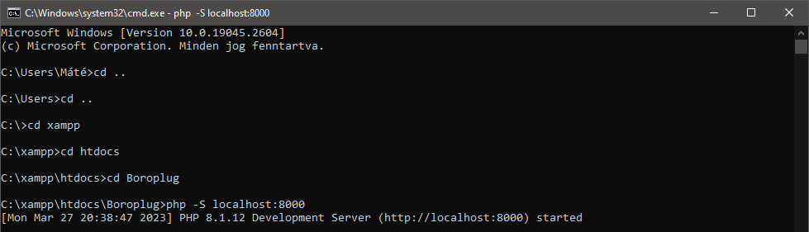

Így egy általunk választott tetszőleges böngésző címsorába írjuk be a „localhost:8000” url-t. (Ajánlott böngészők a Microsfot Edge, Google Chrome és a Mozilla FireFox).

Ameddig az oldalt futtatni szeretnénk ne zárjuk be a Parancssort valamint ne állítsuk le a futó webservert.

### A weboldal elérése boroplug.hu domain névvel

Ebben az esetben mindössze internet elérésre van szükségünk és ez bármely eszközről elérhető amely rendelkezik internet kapcsolattal és internetes böngészővel.

A böngészőbe címsorába írjuk be a „[boroplug.hu](https://boroplug.hu/)” domain címet és így elérhetjük a weboldalt.

Jelenleg a domain címen történő hozzáférés során nem garantált a teljes funkcionalitás és stílus megfelelő működése a korlátozott szerver beállítások miatt.

### A weboldal bemutatása és használata

#### Bevezetés

Amikor belépünk az oldalra, azonnal a főoldalon találjuk magunkat, ahonnan könnyedén és egyértelműen navigálhatunk bármilyen tevékenységhez. Az oldalunkon nagy hangsúlyt fektetünk az érthető és egyszerű menüpontok kialakítására, hogy minden felhasználónk könnyedén megtalálja azt, amit keres.

#### Főoldal

Az általunk készített elrendezés szerint a főoldal három részre oszlik. Az első rész a menüsáv, mely tartalmazza a kosarat és a navigációs lehetőségeket. A második rész a termékkínálat egy része, melyben az általunk kínált termékek adott csoportjai láthatóak. A harmadik rész pedig az alsó navigációs sáv, mely minden oldalon megegyezik és lehetővé teszi számunkra, hogy egyszerűen és könnyedén navigáljunk az oldal különböző pontjai között. Ezzel az elrendezéssel biztosítjuk, hogy az oldalunk látogatói gyorsan megtalálják azt, amit keresnek, és zökkenőmentesen tudnak navigálni az oldalunkon.

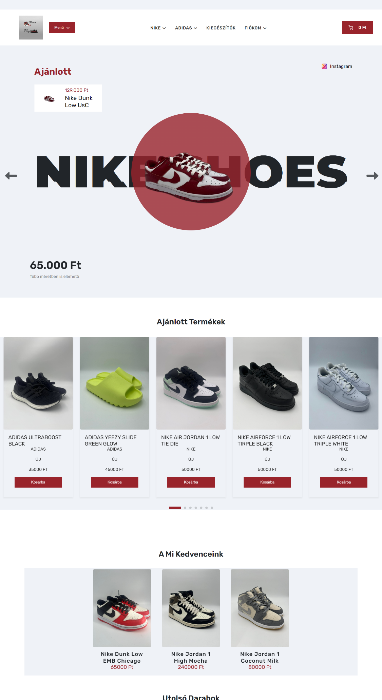

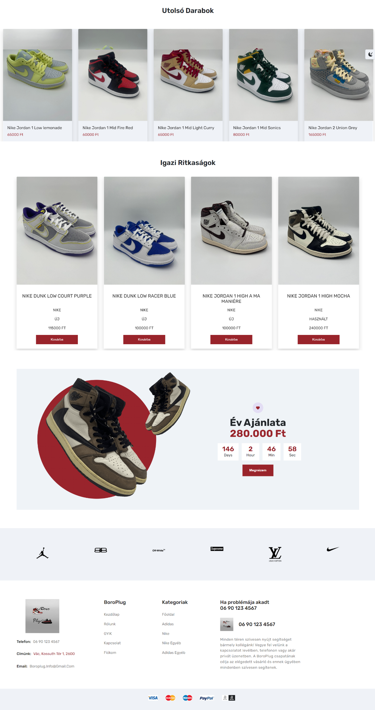

A termékek, amelyek megjelennek a főoldalon, különböző részekre vannak osztva, hogy olyan cipőcsoportokat hozzunk létre, amelyeket a felhasználóknak ajánlhatunk. Négy csoportra bontottuk őket. Az első csoport az "Ajánlott termékek", amelyeket a felhasználók először látnak. Ezeket a cipőket a raktárkészlet alapján ajánljuk, így azokat a cipőket szeretnénk minél nagyobb számban értékesíteni, amelyekből a legtöbb van raktáron. A második csoport a "A mi kedvenceink", amelyek egy kis természetességet visznek az oldal és termékkínálat hangulatába. A harmadik csoport hasonló a másodikhoz, de itt az "Utolsó darabok" cipőit listázzuk, amelyekből már nem sok van készleten. Ez arra ösztönzi a leendő vásárlót, hogy megvásárolja, a terméket mielőtt elfogyna. A negyedik csoport olyan ritka cipőket tartalmaz, amelyek eladása nem feltétlen célunk, mivel ezek az idő múlásával csak értékesebbek lesznek. Ezért a csoportot az oldal aljára helyeztük. Az utolsó csoport után kis kiegészítés található, amelyben a jelenleg kapható legkülönlegesebb cipőnk található.

#### Menüsávok

Az oldal két menüsávot használ, az első és egyben fő menüsáv a felső részen található, és az alapvető oldalakhoz vezet. Ezeknek a lehetőségeknek három csoportja van. Az első csoport a Nike termékeket listázó oldal és ennek párja az Adidas termékeket megjelenítő oldal, amelyek márka szerint szeparálva jelenítik meg a cipőket. Ezek a lehetőségek eltérnek a főoldaltól. A harmadik csoport a vásárló fiókjával kapcsolatos oldalakat tartalmazza. Ebben a lenyíló menüben elérhető a Belépés, Regisztráció, Fiókom és Kijelentkezés menüpontok kaptak helyet.



Az oldal második menüsávja az oldal alján található, és tartalmazza az összes menüpontot, amelyek az első menüsávon is megtalálhatóak, azonban itt helyet kapnak a kevésbé fontos oldalak is, például a "Rólunk", "GYIK" és "Kapcsolat". Ezen felül a menüpontok mellett kiegészítő információk is megtalálhatóak, amelyek egy része fiktív adatokat tartalmaz, mivel az oldal még nincs teljesen kész.

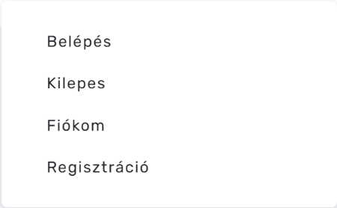

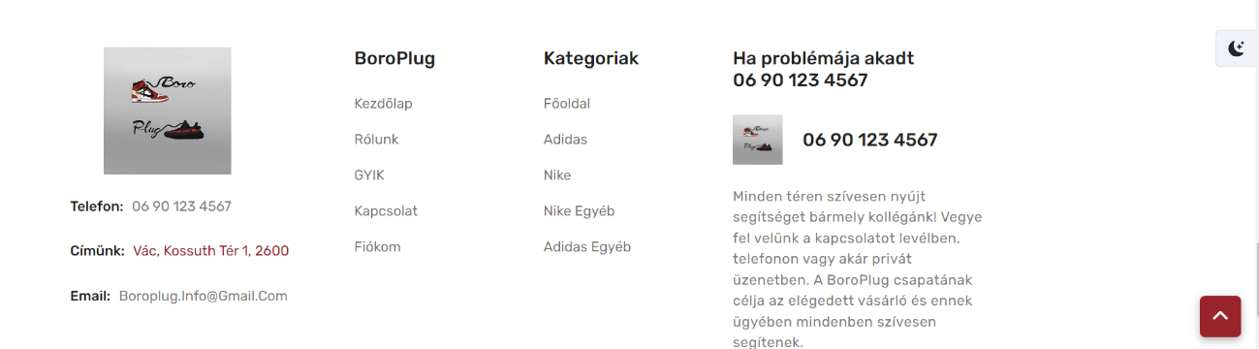

Az oldalon látható egy hold jelű gomb ez a sötét és világos megjelenítési mód között engedi váltani a látogatót.

#### Nike és Adidas oldal

Az oldalak nem csak a jelenleg elérhető termékek megjelenítésére szolgálnak, a célunk a jelenleg nem elérhető termékek megjelenítésével nem más, mint hogy a felhasználó a lehető legszélesebb termék kínálatot lássa annak ellenére is ha épp nem minden termék elérhető. Mindkettő oldal ugyanazon szűrő lehetőségekkel rendelkezik, melyek az oldalak jobb böngészését segítik elő. Az alapvető szűrések közé tartozik a név alapján történő keresés, mely az egyik leggyakrabban használt opció. Ezzel a vásárlók könnyen megtalálhatják a korábban kinézett cipőt vagy a célzottan érkező vásárlók számára, akik pontosan tudják mit szeretnének megvásárolni. A második lehetőség az ár szerinti szűrés, míg az utolsó lehetőség a méret alapján történő szűrés, mely nagyon hasznos lehet azok számára, akik egy bizonyos méretű cipőt keresnek. Természetesen ezek a szűrési lehetőségek kombinálhatóak egymással.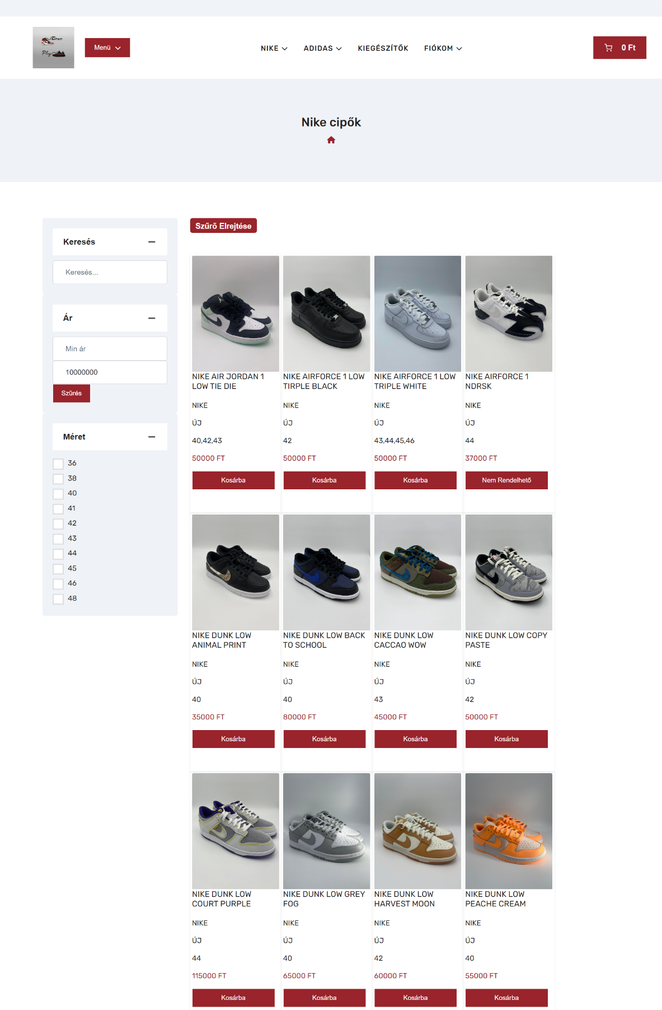

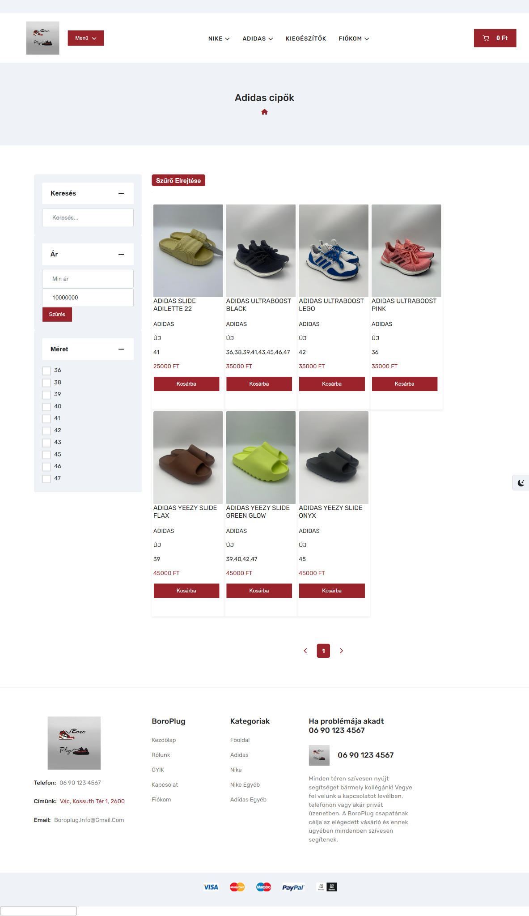

Az egyes termékek kártyái a termék legrelevánsabb adatait mutatja a felhasználónak ezzel is segítve az átláthatóságot. Minden termék rendelkezik az elérhető méretek listájával a saját kártyáján, továbbá az árával, gyártójával és a termék fantázia nevével. Ha a felhasználó megtalálta a kívánt cipőt a „Kosárba” gombbal tekintheti meg a termékoldalát annak, ahol lehetősége nyílik a kosárba helyezni azt amennyiben regisztrált már.

#### A képen Webhely látható Automatikusan generált leírásTermék oldal

Ezen az oldalon a vásárló részletesen megtekintheti a terméket, tájékozódhat az elérhető mennyiségről és kiválaszthatja a számára megfelelő méretet és mennyiséget. Fontos megjegyezni, hogy a termék kosárba helyezése csak akkor valósulhat meg, ha be van jelentkezve az oldalra. Itt amennyiben bevan jelentkezve a „Jelentkezz be” gomb szöveg „Kosárba” szöveget fog mutatni. Azonban ha mégis rákattint a gombra bejelentkezés nélkül az a bejelentkezés oldalra fogja írányítani.

#### Bejelentkezés

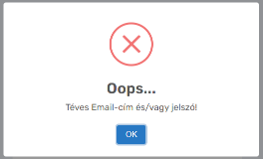Az oldalon való belépéshez a felhasználónak meg kell adnia az email címét és jelszavát, melyet a regisztrációnál megadott, ez a folyamat hasonló minden más weboldaléhoz. Azonban ezen az oldalon különösen fontos szerepet játszik a bejelentkezés, mivel csak így van lehetősége a felhasználónak vásárlásra. A bejelentkezésnek két kimenete lehet, ha jól adta meg a felhasználó az adatait, akkor egyből átirányítja a főoldalra, azonban ha hibásan, akkor azt az oldal jelzi egy felugró ablakkal.

#### 

#### Regisztráció

Az oldalon való vásárláshoz a bejelentkezés elengedhetetlen. Ennek érdekében szükséges regisztrálni a weboldalon, ami nem vesz igénybe sok időt. A regisztráció előnye, hogy a vásárlások során nem kell újra megadni a címet és a személyes adatokat, mivel azok automatikusan betöltődnek. A regisztráció során az oldal ellenőrzi az email cím és a mobil telefonszám érvényességét is. Ha az adatok érvénytelenek vagy már más regisztrált azonos adatokkal, akkor az oldal felhívja erre a figyelmet. Így, regisztrációnál két üzenet ugorhat fel egy, ami értesít, hogy sikeres volt a regisztráció vagy ellenkező esetben egy elutasító üzenet.

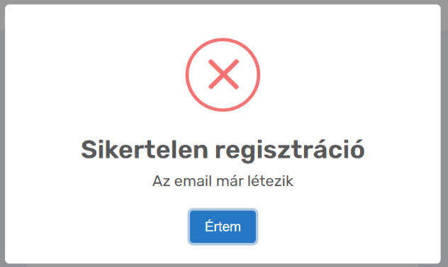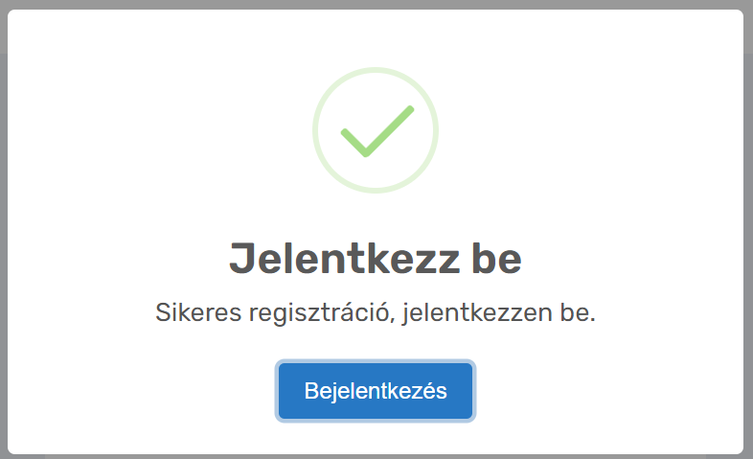

A regisztrációhoz csupán pár alapvető adatot kell megadni, amelyek elengedhetetlenek a rendeléshez és azonosításhoz. Egy email címet, amely a fő azonosítóként szolgál bejelentkezésnél és rendelésnél is fontos szerepet tölt be mivel a vásárló erre az emailre fogja kapni a rendelése részleteit és adatait emellett egyéb tájékoztató jellegű emaileket. További adatai megadásnál, amelyek a cím, telefonszám teljes név lakhely (település) és a kívánni használt jelszó, a felhasználó saját érdekét szolgálja a helyes adatok megadása.

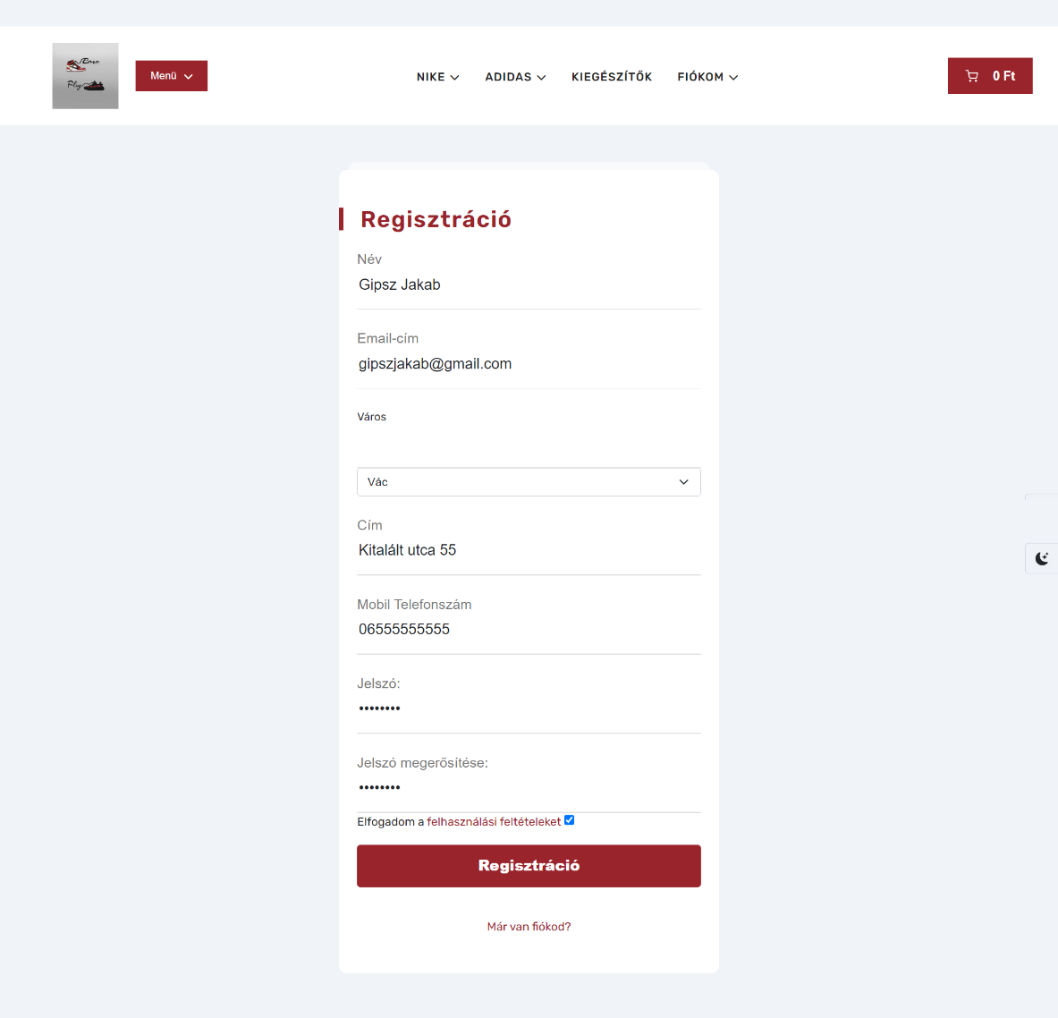

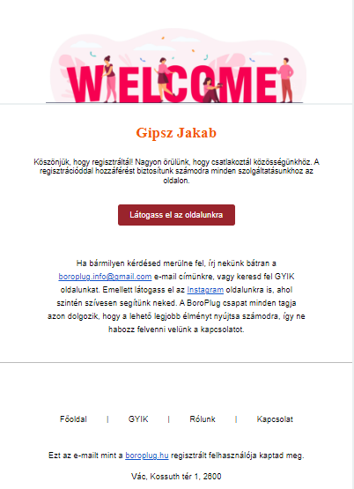Ez egy ideális bejelentkezés és szemlélteti várt adatok formáját. Ha ez a felhasználónak nem sikerülne, abban az esetben figyelmeztetik a különböző értesítések a regisztráció során.

Ha helyesen adtuk meg az adatainkat, és az oldal is mindent megfelelőnek talált, akkor a megadott e-mail címre kapunk egy visszaigazoló e-mailt a regisztrációról. Ez az e-mail szolgál egy kis visszaigazolásra mind a felhasználónak, mind az oldalnak, például abban az esetben, ha az e-mail cím nem létezik, akkor az adminisztrátorok az e-mail fiókban egyből észreveszik ezt.

#### Vásárlás

Amennyiben a felhasználó sikeresen regisztrált az oldalra és bejelentkezett, ez esetben lehetősége nyílik a vásárlásra. Ekkora korábban említett a termék oldali gomb már a szöveget fogja írni. Ebben az esetben a vásárló már betudja helyezni kosárba kívánt terméket. Azonban ehhez választani kell, az elérhető méretek valamelyikéből, valamint, meg kell adnia a rendelni kívánt mennyiséget ez alapesetben egy pár cipőt jelöl.

Ha ez sikeresen megtörtént, a vásárló a jobb felső sarokban látni fogja, hogy a kosár már megjeleníti a kosárban lévő termék/termékei árát.

A vásárlás során a kosár dinamikusan változik, így könnyedén nyomon követhetőek a már kiválasztott termékek összesített ára és mennyisége. A kosárba helyezett termékek legfontosabb adatai megtekinthetőek, amennyiben az egérmutatót ráhúzzuk a kosárra. Így láthatjuk például a kiválasztott cipőt, annak méretét és a választott mennyiséget.

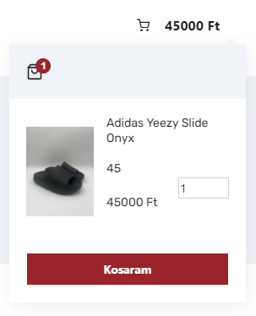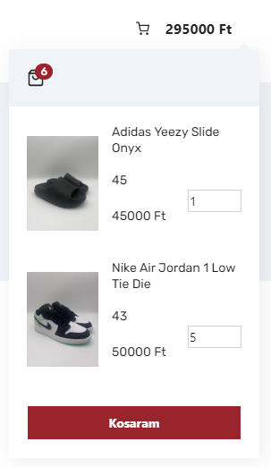

A kosárban csak annyi mennyiség helyezhető el egy adott cipőből, amennyi elérhető a raktárkészleten méretenként. Ha a vásárolni kívánt mennyiség meghaladja a rendelkezésre álló raktárkészletet, akkor a vásárló nem tud többet a kosárba helyezni az adott termékből.

Ha befejeztük a termékek kiválasztását és szeretnénk befejezni vásárlást, akkor a kosárnál megjelenő "Kosaram" feliratú gombra kattintva átnavigálhatunk a kosarat összesítő oldalra. Az összesítő oldalon átláthatóbban látható a kosár tartalma és a vásárolni kívánt termékek részletei.

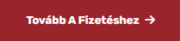Ezen az oldalon lehetőség van a vásárlónak módosítani a kosarát, törölni az adott terméket, vagy változtatni a vásárolni kívánt mennyiséget. Ha a vásárló módosította a kosár tartalmát, vagy úgy érzi, hogy a kosár tartalma készen áll a rendelésre, akkor a vagy "Fizetés" gombra kattintva tovább lephet a rendelés leadására szolgáló oldalra.

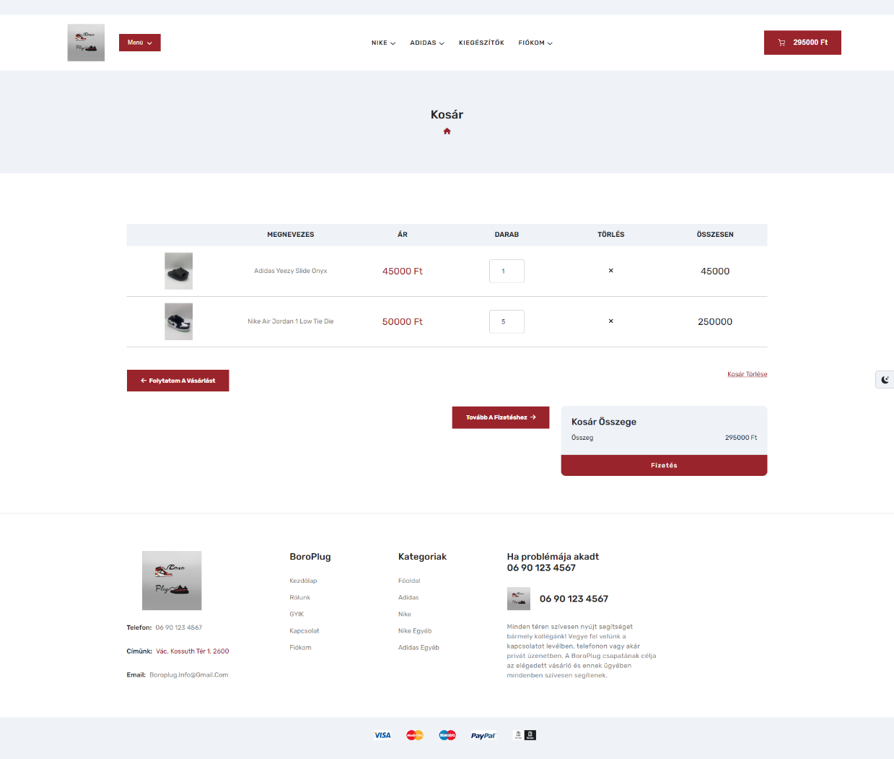

#### C:\Users\3111TAN-05\Downloads\screencapture-localhost-8000-chechkout-2023-03-30-10_15_56.pngRendelés leadása

Az képen látható oldalon adhatjuk le a rendelésünket. Automatikusan betöltődnek a fiókhoz tartozó adatok, amelyek szükségesek a szállításhoz. Amennyiben a vásárló más címre szeretné megrendelni a termékeket, erre természetesen van lehetősége, mivel a szállítás adatai módosíthatók az oldalon. Azonban fontos megjegyezni, hogy itt sem lehet megadni nem létező települést, vagy üresen hagyni bármilyen mezőt ez alól egyedül a „Megjegyzés” mező képez kivételt. Az oldal jobb oldalán látható egy tömörített összesítő a rendelt termékekről és a rendelés összegéről.



A gombra kattintva történik meg a rendelés leadása, azonban fontos megjegyezni, hogy ezen az oldalon még végbemegy egy utolsó ellenőrzés a raktárkészlettel kapcsolatban. Amennyiben rendelés közben előfordul, hogy egy másik vásárló ugyanazt a terméket megvásárolja, és ezáltal csökkenti a raktárkészletet annyira, hogy már nem elegendő a kívánt mennyiséghez, a rendelés sikertelen lesz. Ha azonban az oldal rendelkezik elegendő raktárkészlettel, a rendelés sikeres lesz, és átirányít minket a főoldalra, miközben kiüríti a kosarunkat. Ezenkívül a megadott e-mail címre értesítést kapunk a sikeres rendelésről.

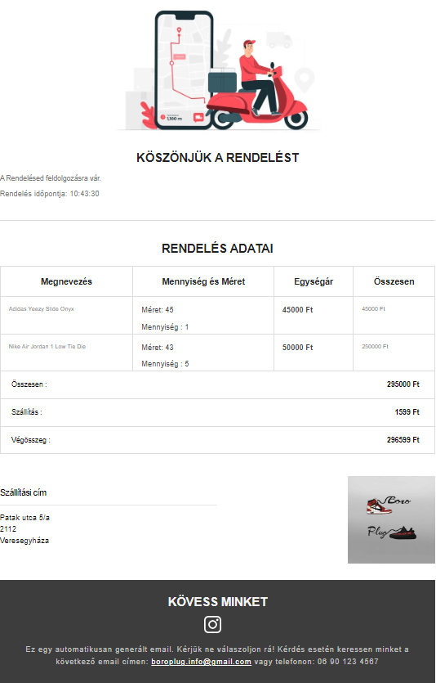Ha a rendelés leadása sikeres volt, akkor a [boroplug.info@gmail.com](mailto:boroplug.info@gmail.com) e-mail címről egy levelet kapunk, amely tartalmazni fogja a rendelés leadásának idejét, a rendelt termékek pontos leírását, darabszámát és méretüket, valamint azok egységárát és összesített árát. Emellett a megadott szállítási címet is megerősítik a levélben. Ez a vásárló számára fontos információ, hiszen így ellenőrizheti, hogy minden rendben van-e a megrendeléssel.

#### Felhasználói fiók

A felhasználói fiók az előzőleg bemutatott menüsávokból elérhető, így a felhasználó könnyedén navigálhat a saját fiókjához azok segítségével.

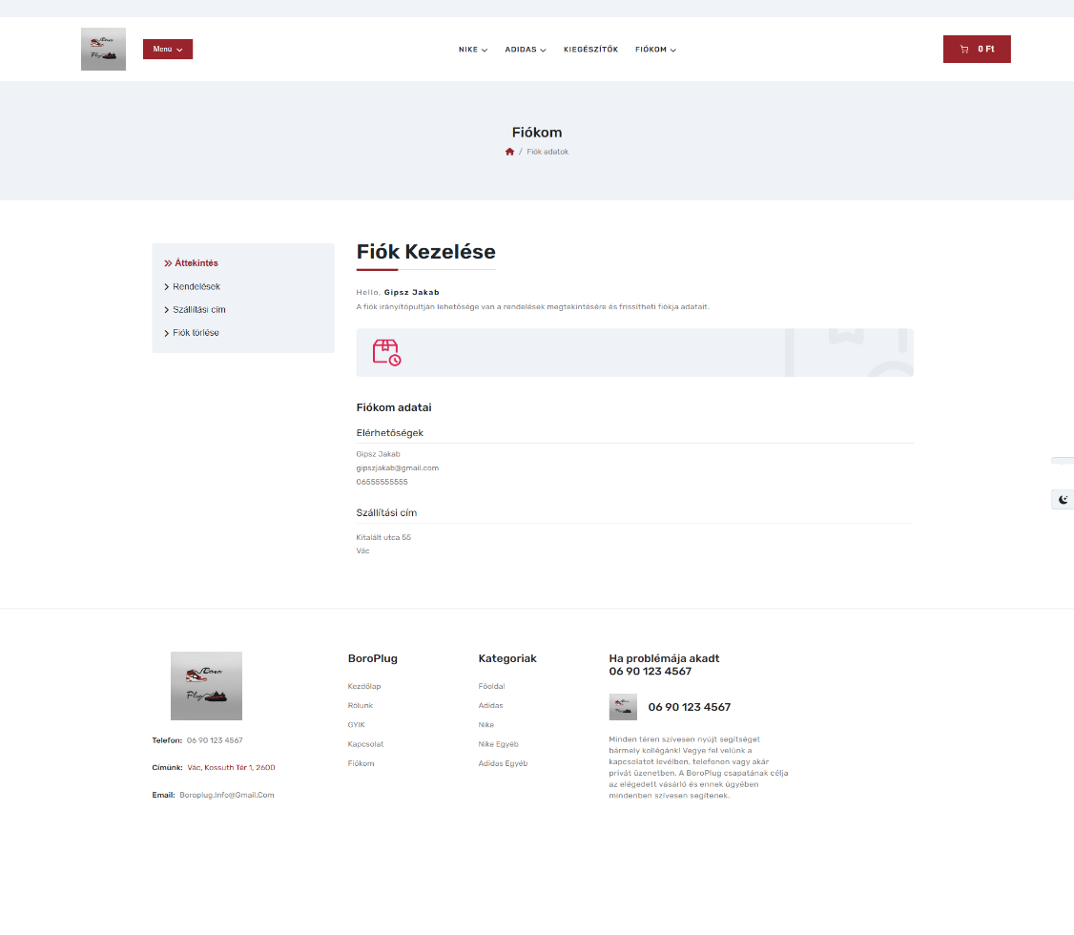Az aloldal három fő szerepe mellett további információkat is nyújt a felhasználó számára. Az oldalra belépve az első, ami szembeötlő, az a felhasználó által a regisztráció során megadott fiókhoz tartozó adatok megjelenése.

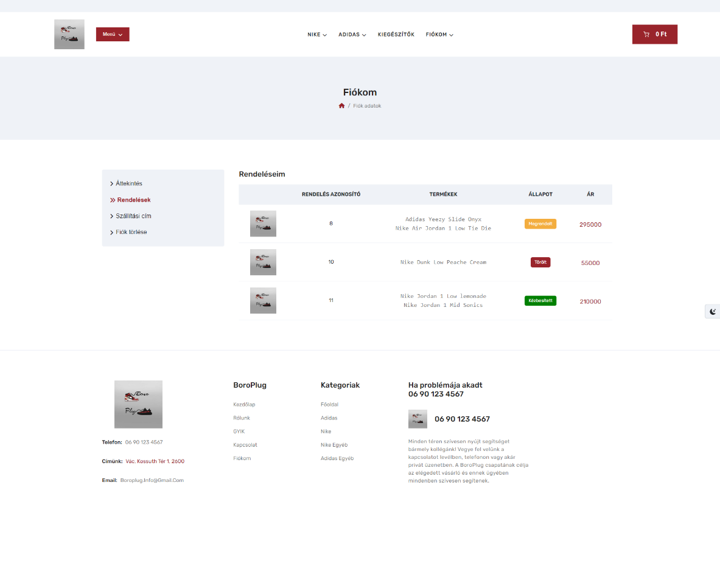Az adatok mellett az oldal további tartalmakat is kínál, mint például a már leadott vásárlói rendelések és azok részletei. Ezekre a részletekre az oldalon található menü segítségével lehet átnavigálni.

Az oldal részletes információkat kínál a már leadott rendelésekről, ideértve a rendelések azonosítóját, azok állapotát, valamint a megvásárolt cipők nevét és azok összegét.

A következő menüpont lehetővé teszi a szállítási cím és a telefonszám módosítását. Az oldal ezen részén is érvényes az értékek kötelező kitöltése, azaz a mezők nem lehetnek üresek, illetve a település csak a Magyarországon nyilvántartottak közül választható ahogyan a regisztrációnál is történt.

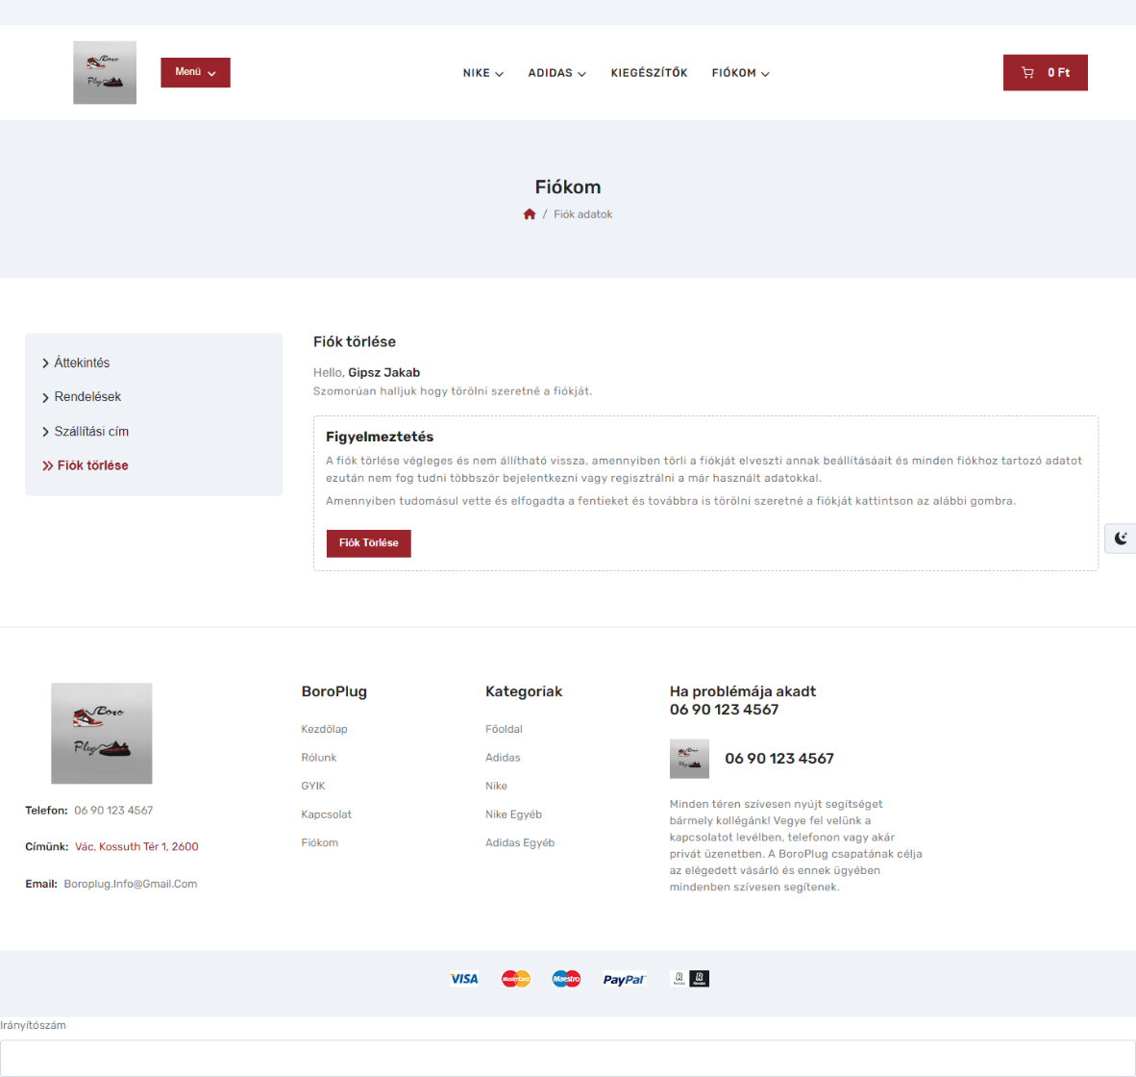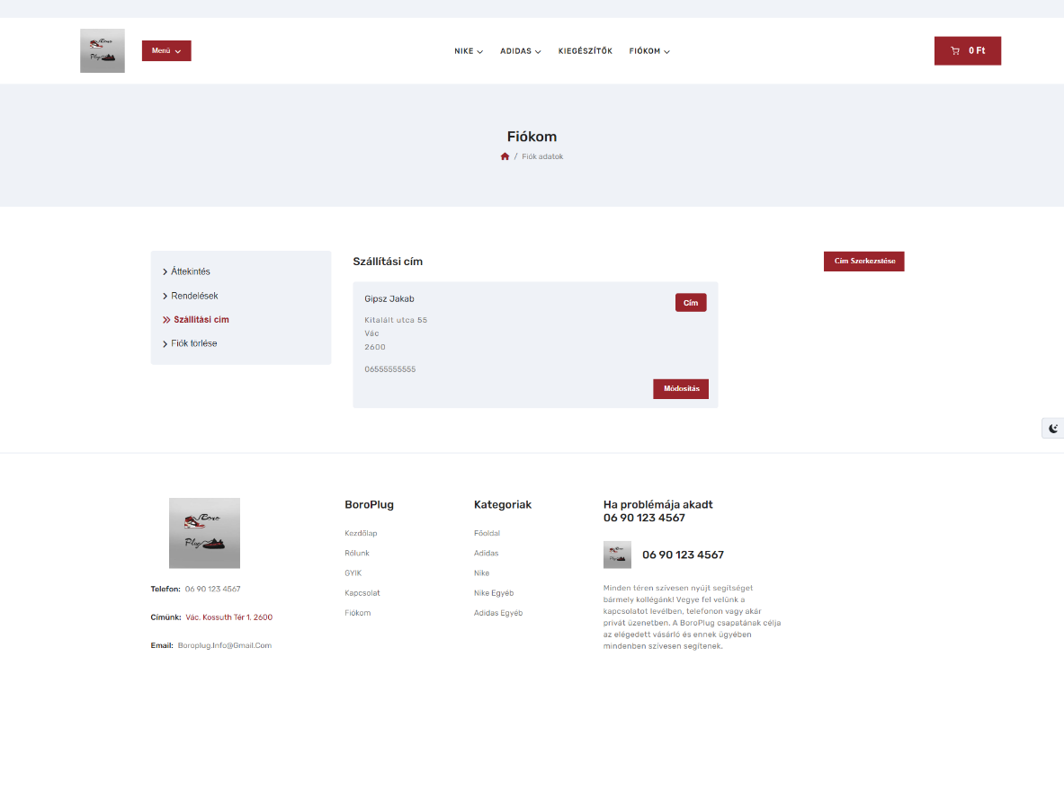Az utolsó pont kizárólag arra szolgál, hogy a felhasználó törölhesse a fiókját véglegesen. Azonban ezt úgy terveztük, hogy ha valaki törli a fiókját, az adatai elvesznek, de lehetősége van újra regisztrálni. Azért hozták létre ezt a lehetőséget, hogy a felhasználó ne tapasztaljon kellemetlenségeket abban az esetben, ha nem emlékszik rá, hogy korábban regisztrált-e már az adott oldalon. Ha korábban törölte a fiókját, akkor semmi akadálya nincs annak, hogy újra regisztráljon.

#### Kapcsolat

Az oldal alsó menüsávjából elérhető aloldal, ahol a felhasználók információkat találhatnak a kapcsolatfelvételről, valamint abban az esetben, ha személyes átvételt egyeztettek ki, egy térkép segíti a vásárlókat a lokáció elérésében.

#### C:\Users\3116TAN-09\Downloads\screencapture-localhost-8000-contact-2023-03-31-09_27_38.pngGyakori kérdések

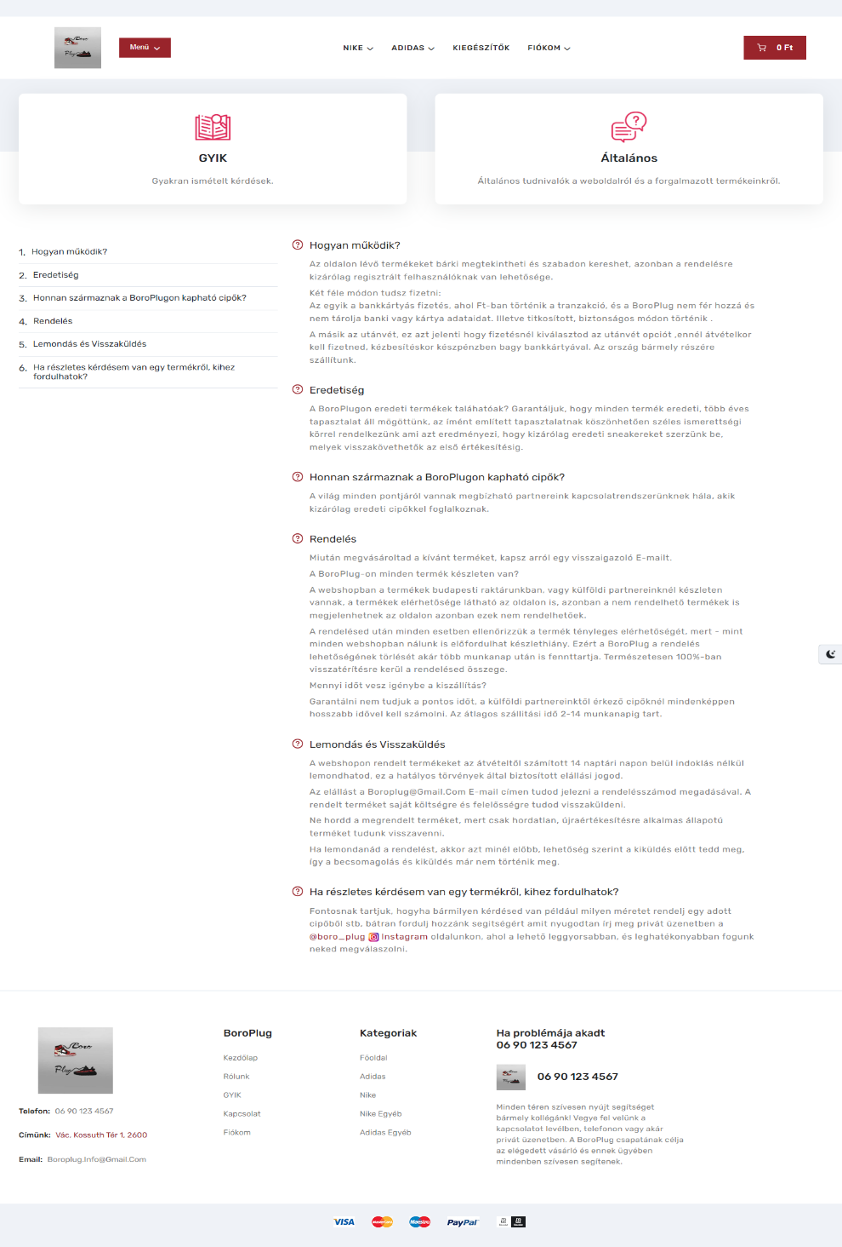Az oldal alsó menüsávjában szintén elérhető egy olyan aloldal, ahol a felhasználók gyakran felmerülő kérdésekre találhatnak választ az oldallal és a termékekkel kapcsolatban. Ez az oldal tartalmazza az általánosan felmerülő kérdéseket és azokra adott válaszokat.

#### Rólunk

Az "Rólunk" aloldalon bemutatjuk a cipő webshop valós csapatát, akik elhivatottak a minőségi és divatos cipők iránt. Mindannyian jártasak a cipők világában, és nagy hangsúlyt fektetünk arra, hogy csak a legjobb minőségű cipőket kínáljuk az ügyfeleinknek.

Emellett bemutatja a Boroplug rövid történetét, amelynek elindulása szervesen kapcsolódik az oldalunkhoz és az általuk kínált termékekhez.

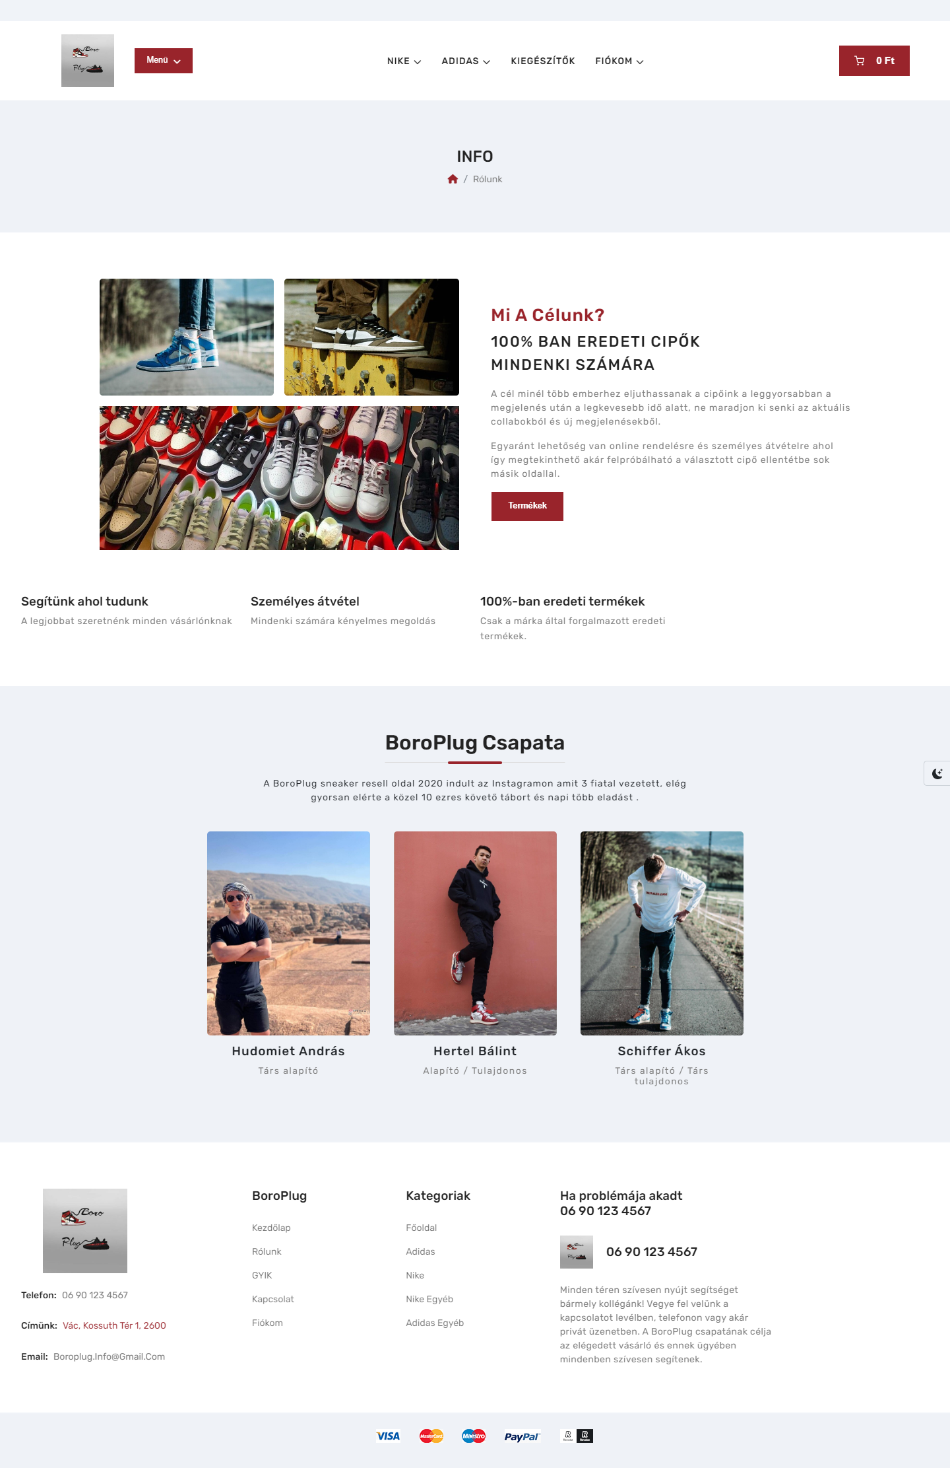

#### Sötét mód

A webshopunkon minden oldalon megtalálható egy hold ikonnal rendelkező gomb a jobb oldalon, amely lehetővé teszi, hogy sötét témájú megjelenést válasszon. Ez egy nagyszerű lehetőség a felhasználóknak, akik személyes igényeiknek megfelelően használhatják, és kényelmesebbé tehetik az esti vásárlásokat, mivel kevésbé vakítja a szemüket a fehér megjelenésnél.

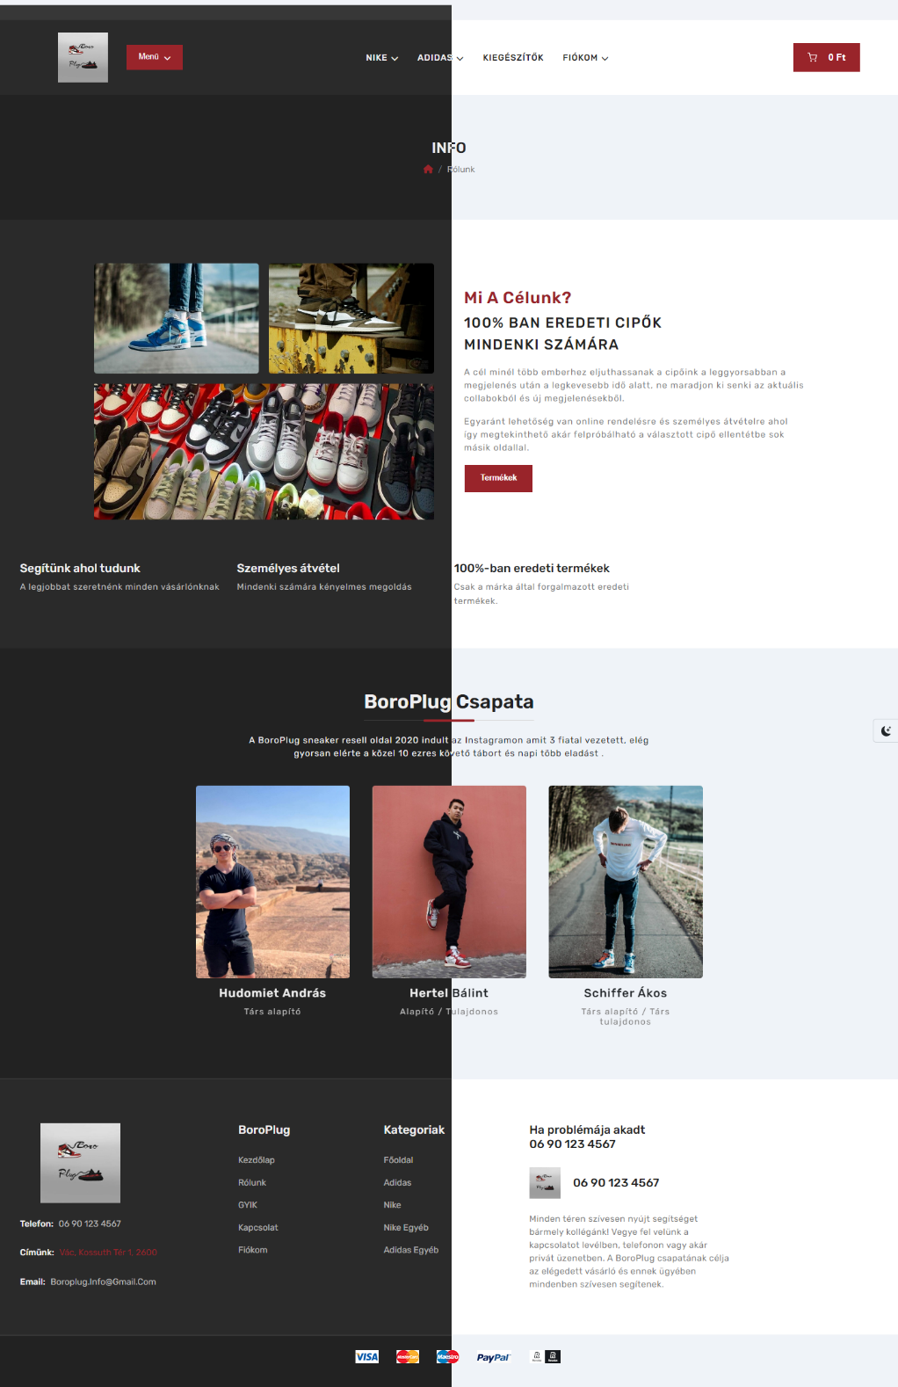A sötét témájú megjelenés használata azoknak is segíthet, akik hosszabb ideig használják az oldalt, mivel kevésbé fárasztja a szemet. Ez különösen fontos azok számára, akik sok időt töltenek a webshopunkon, például hosszabb időn át keresnek a különböző cipők között.

### A weboldal adminisztrátor felülete

#### Bevezetés

Az adminisztrációs felületünk is számos elemet tartalmaz, amelyek segítik az adminisztrátorokat a webshop hatékony kezelésében.

Az adminisztrációs felületünk kezdőlapján diagramokat találunk, amelyek bemutatják a webshop forgalmát és egyéb fontos tevékenységeit. Az oldalról az összes felhasználót listázó oldalra navigálhatunk, és itt az adminisztrátoroknak lehetősége van a felhasználók kezelésére, például felhasználók hozzáadására, törlésére vagy módosítására.

Az adminisztrátoroknak lehetőségük van a rendelések és termékek listázására és kezelésére is. A rendelések kezelése magában foglalja az új rendelések kezelését és azok státuszának frissítését. A termékek kezelése lehetővé teszi az adminisztrátorok számára a termékek szerkesztését, hozzáadását vagy eltávolítását.

Az adminisztrációs felületen található egy opció is, amely lehetővé teszi az adminisztrátorok számára, hogy az oldal főoldalára lépjenek. Ezen kívül az utolsó menüpont az adminisztrátori regisztrációt kínálja, hogy az adminisztrátorok új adminisztrátorokat tudjanak hozzáadni az oldalhoz.

Ezek az elemek teszik lehetővé az adminisztrátorok számára, hogy hatékonyan kezeljék és felügyeljék a webshop működését.

#### Belépés

Az adminisztrációs felületet kizárólag az adminisztrátorok használhatják, akiknek külön bejelentkezési lehetősége van az oldalon. Az átlagos felhasználók nem tudnak hozzáférni az admin felülethez, még akkor sem, ha ismerik annak URL címét. Az adminisztrációs felületre történő bejelentkezés a főoldalon található bejelentkezési felületen keresztül történik, azonban az oldal az adatbázisban eltárolt információk alapján felismeri, hogy a felhasználó adminisztrátor-e. Ha igen, az oldal az adminisztrációs felületre irányítja a felhasználót a bejelentkezést követően. Ez a megközelítés biztosítja, hogy csak azok az emberek férjenek hozzá az adminisztrációs felülethez, akiknek arra jogosultságuk van, és ezáltal biztonságosabbá teszi az oldalt és az ott található adatokat.

#### Főoldal

Ha az adminisztrátor sikeresen bejelentkezett az adminisztrációs felületre, akkor az admin kezdőlapja jelenik meg.

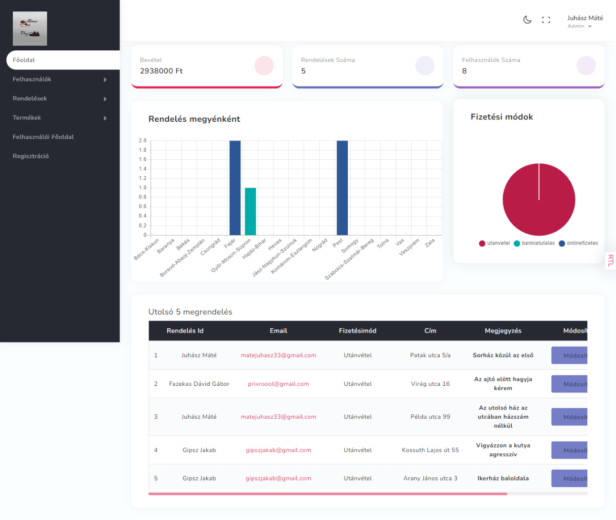

Az adminisztrációs felület főoldalán látható három mező, amelyen statisztikák találhatóak. Ezek az adatok segítik az adminisztrátort az oldal általános teljesítményének nyomon követésében. A legfelső a sorban a "Bevétel" mező, amely az elmúlt 30 napban eladott cipők összegét mutatja meg. A következőn található a "Rendelések száma", amely az összes eddig leadott rendelések számát mutatja az adminisztrátor számára. Az utolsó mező pedig az aktív, azaz nem törölt felhasználók számát írja ki. Ezek az adatok fontos információkat nyújtanak az adminisztrátornak az oldal teljesítményéről és segítenek neki a további fejlesztések tervezésében és a stratégia kidolgozásában.

Az admin főoldalon további három statisztikai elem is található, amelyek részletesebb információkat nyújtanak. Az első egy oszlopdiagramm, amely a rendelések számát megyékre bontva mutatja meg. Mellette egy kördiagramm látható, amely a fizetési módok típusát ábrázolja, ez teljesen piros, mivel az oldalon csak az utánvételes fizetési opció érhető el. A harmadik elem pedig az öt legfrissebb rendelést listázza, amelyek a legfontosabbak lehetnek az adminisztráció szempontjából.

#### Felhasználók

A "Felhasználók" menüpont tartalmazza az összes korábban regisztrált felhasználó adatait, beleértve a már törölt felhasználókat is. Az oldalon láthatók az összes felhasználó általános adatai, kivéve a jelszavakat. Az adminisztrátoroknak lehetőségük van törölni a felhasználókat, valamint új felhasználókat regisztrálni ezen az oldalon.

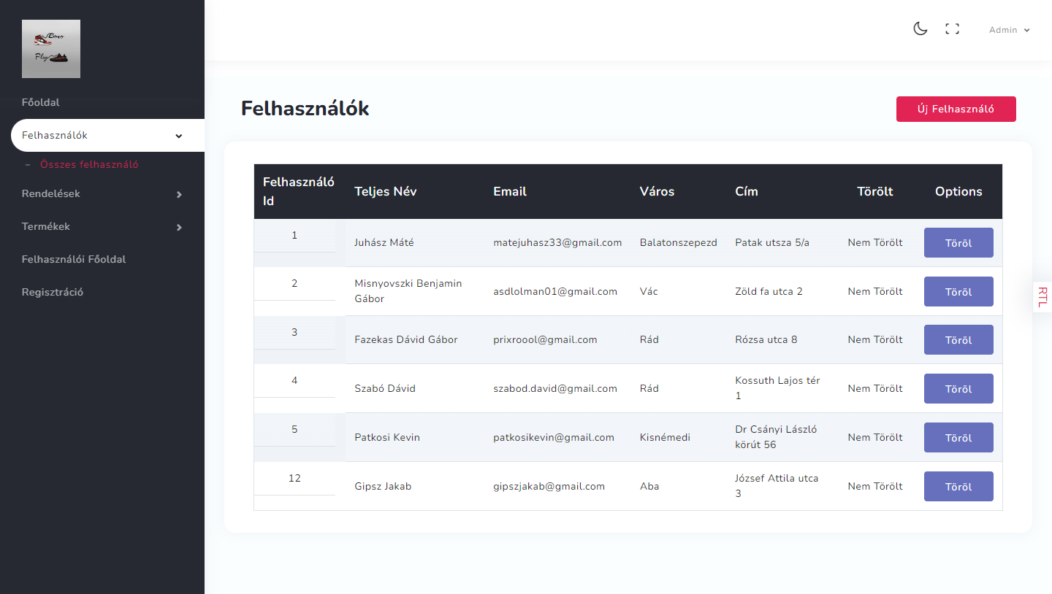

#### Rendelések

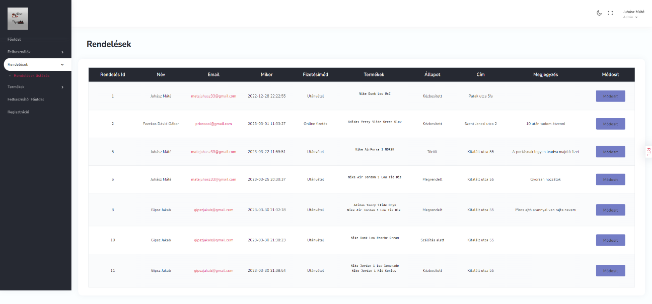A "Rendelések" menüpont tartalmazza az összes leadott rendelést és annak adatait és állapotát. Az adminisztrátoroknak itt lehetőségük kezelni és feldolgozni a rendeléseket. Ezt a „Módosítás” gombra kattintva tehetik meg.

##### Rendelés módosítása

A rendelés módosítás oldalon lehet módosítani rendelés állapotát valamit a rendeléshez tartozó adatokat. Amennyiben a rendelés állapota változik arról a rendelést leadó vásárló email értesítést kap mely tartalmazza a rendelése aktuális állapotát, és adatait. Erről tájékozódhat a felhasználó felületen is.

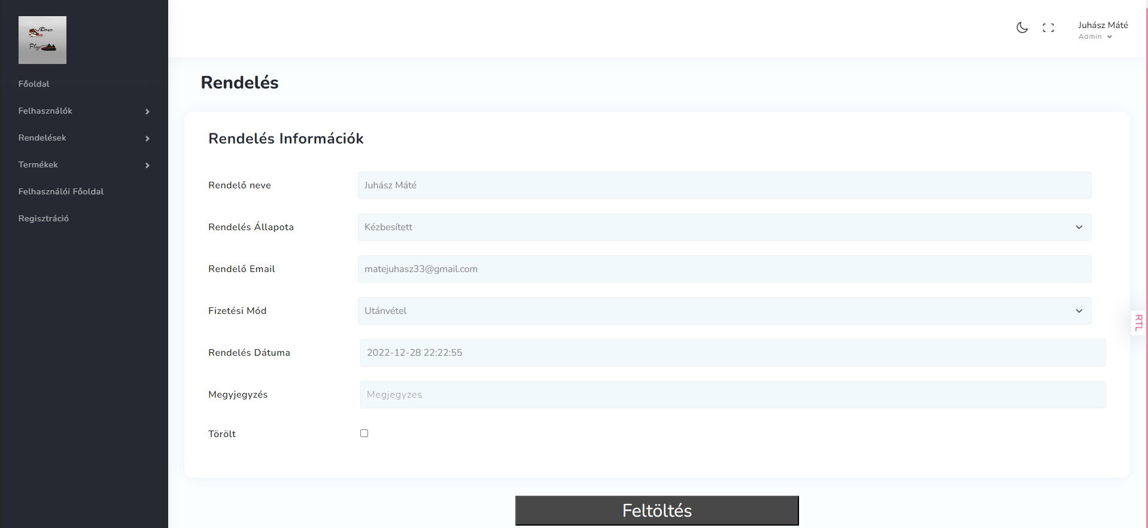

A feltöltés gombra kattintva megy végbe a rendelés módosítása erről a vásárló email értesítést kap.

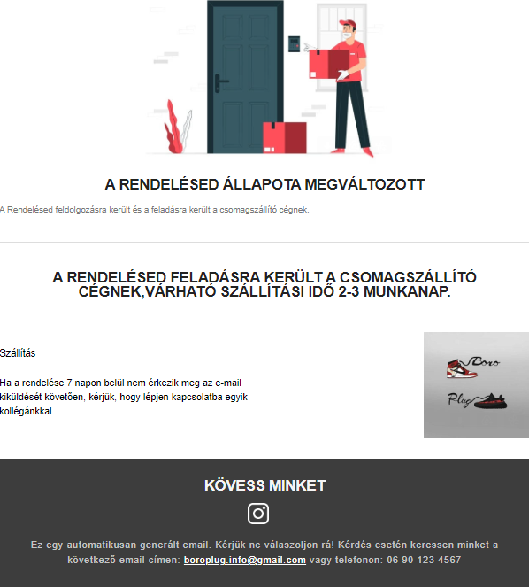

#### Termékek

Az "Termékek" menüpontban az adminisztrátor láthatja az oldalon elérhető termékek listáját, valamint fontosabb adataikat. Az oldalon van lehetőség a termékek kezelésére, beleértve a törlést, szerkesztést és új termékek felvitelét is.

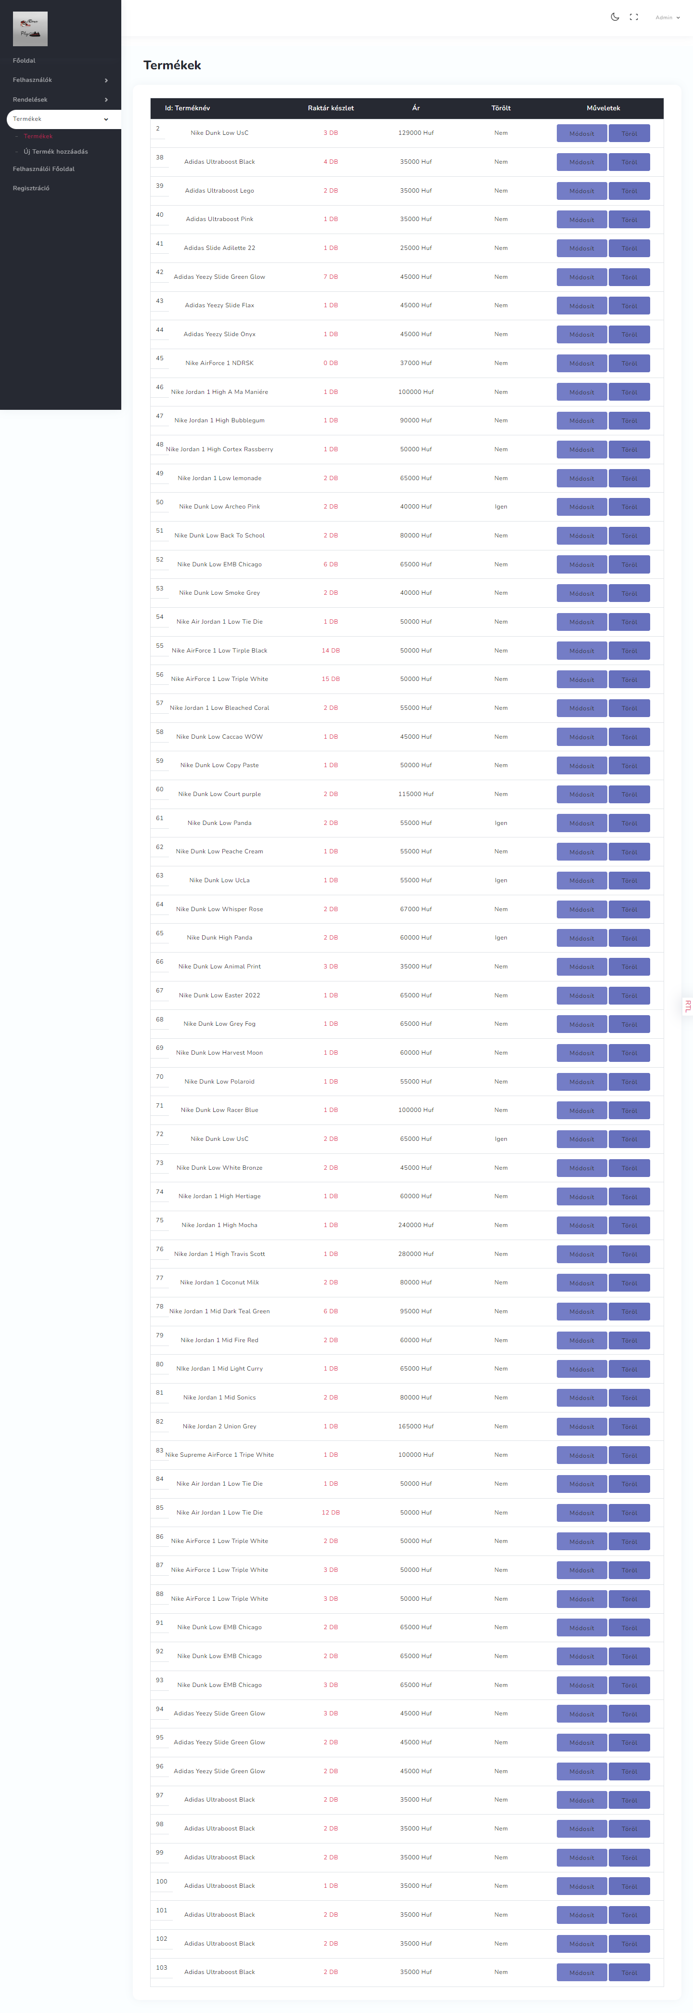

##### Termékek törlése

Fontos megjegyzés, hogy a termék törlése nem jelenti a termék teljes eltávolítását az adatbázisból, mivel ezek az adatok továbbra is szükségesek lehetnek például a rendelések kezeléséhez. Amikor a törlés gombra kattintunk, az oldal átirányít minket egy megerősítő ablakra, ahol véglegesíthetjük a törlést.

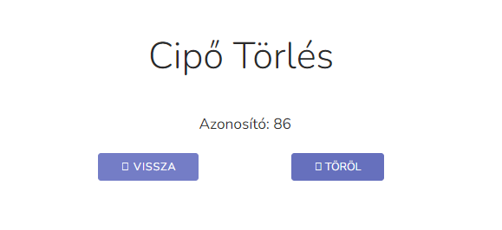

A törlés gombra kattintva lehetőségünk van a termék törlésére, míg a vissza gomb segítségével megszakíthatjuk a folyamatot és visszatérhetünk az előző oldalra. Mindkét opció után az oldalra irányít vissza minket.

##### Termékek módosítása

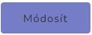Az adminisztrátornak minden terméknél lehetősége van azok módosítására, ehhez csak rá kell kattintania a módosítá gombra. Amikor a gombra kattintunk, átirányít minket a kiválasztott termék módosítására szolgáló felületre.

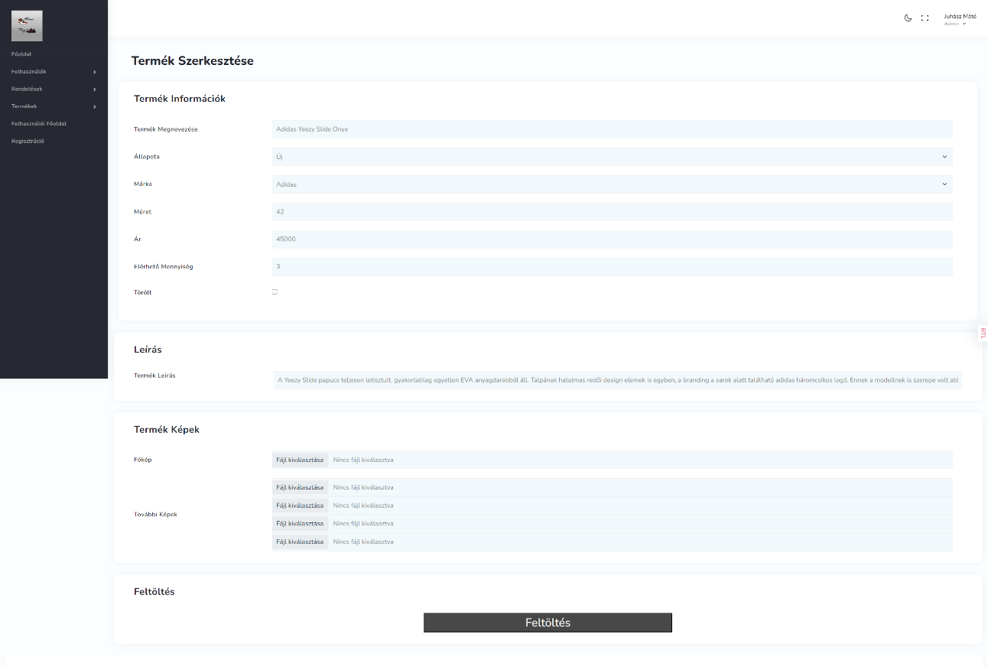

Az oldalon a termék adatainak minden módosítása elvégezhető. A felületet kialakításánál ügyeltünk annak átláthatóságára és könnyed kezelhetőségére, hogy a módosítás folyamata minél zökkenőmentesebb legyen. Itt elérhető a törlés funkció, valamint a képek feltöltése is. A főkép feltöltése jelölve van. Az adminok tisztában vannak az oldalon használt képméret és méretarány követelményeivel, azonban az automatikus átméretezés biztosítja, hogy a feltöltött képek megfelelő méretűek legyenek. Miután az összes szükséges módosítást elvégezte, az adminisztrátor a "Feltöltés" gombra kattintva véglegesítheti azokat. Ezt követően vissza irányít minket a termékeket listázó oldalra ahol egyből láthatjuk a változásokat.

##### Új termék hozzáadása

Az új termék hozzáadása a bal oldali menüsávból érhető el. Ez az oldal megegyezik a termék módosítására szolgáló oldallal, kivéve azt, hogy a mezők üresek. Az oldalon lehetőség van új termék adatok hozzáadására, beleértve a képek feltöltését is. Az adminnak figyelmet kell fordítania arra, hogy az összes kötelező mezőt kitöltse, mivel a mezők üresen hagyása nem engedélyezett. Az utolsó két kép mező nem kötelező kitölteni, mivel nem minden cipőnél elérhető. Az oldal automatikusan átméretezi a feltöltött képeket a megfelelő méretre ahogy korábban szó esett róla. Miután kitöltötte az összes szükséges adatot, a "Feltöltés" gombra kattintva véglegesítheti az új cipő feltöltését.

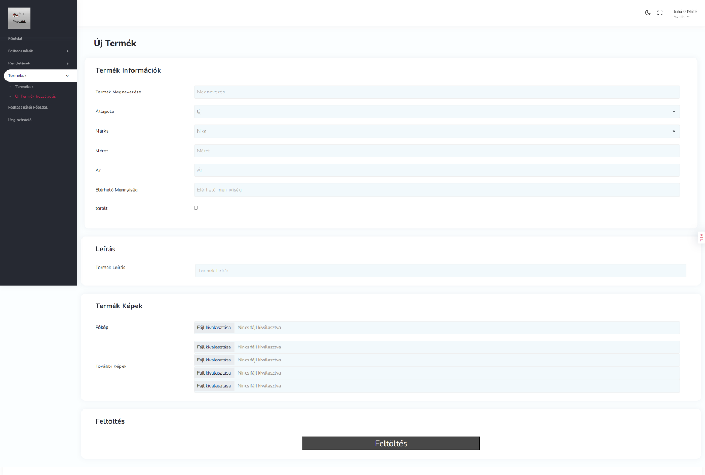

A lenyíló menükből választhatunk a lehetséges opciókból két mezőnél: az állapot és a márka mezőknél. Az állapot mezőben például lehetőség van kiválasztani, hogy az adott termék új vagy használt, míg a márka mezőben különböző cipőmárkákból választhatunk.

#### Új adminisztrátor regisztrációja

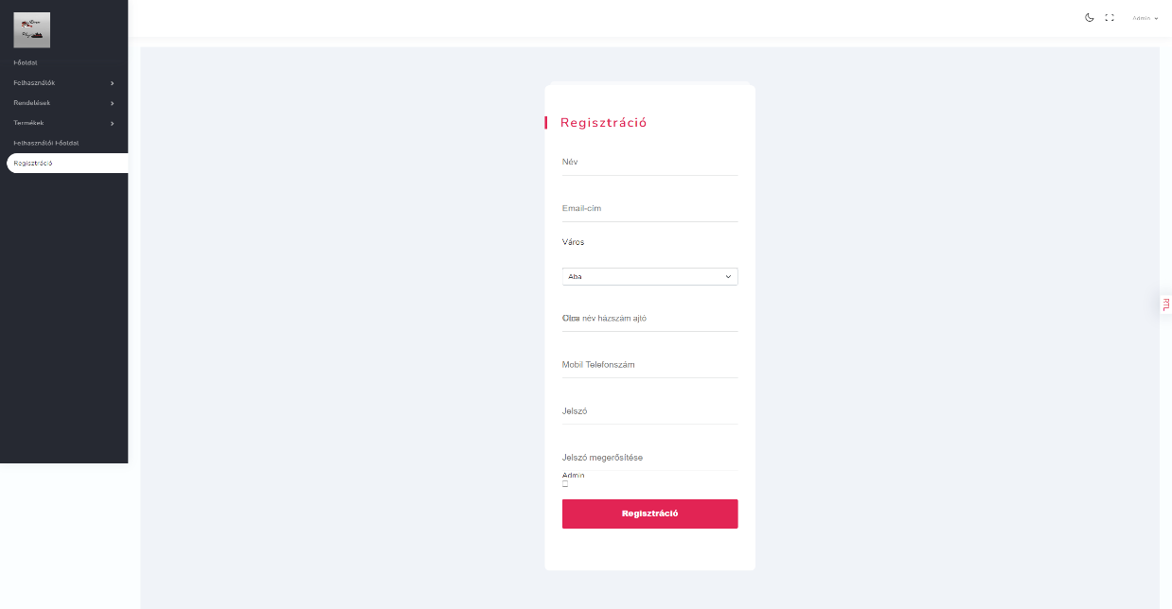Az új adminisztrátor regisztrációját csak egy már meglévő adminisztrátor végezheti el. A regisztrációs felület nagyrészt hasonlít az átlagos felhasználókéhoz, azonban itt van lehetőség arra, hogy az új felhasználó adminisztrátori jogokkal rendelkezzen. A regisztráció során ugyanazoknak a feltételeknek kell megfelelni, mint a normál regisztrációnál, így azonos hibakezelési folyamatokat alkalmaznak, mint amiket a felhasználói oldalon már említettünk. A regisztrációs űrlap színe jelzi, hogy ez az adminisztrátori regisztráció.

#### Nézet lehetőségek

Az adminisztrátorok hosszú időt töltenek a felületen, ezért szerettünk volna segíteni nekik a munkájukban. Az funkciók között szerepel a sötét mód lehetősége, amely azonos módon működik, mint a felhasználói oldalon. Emellett elérhető a balkezes mód és a teljes képernyős nézet, amelyekhez dedikált gombok találhatóak az oldalon. Ezekkel a funkciókkal az adminisztrátorok könnyebben és kényelmesebben dolgozhatnak a felületen.

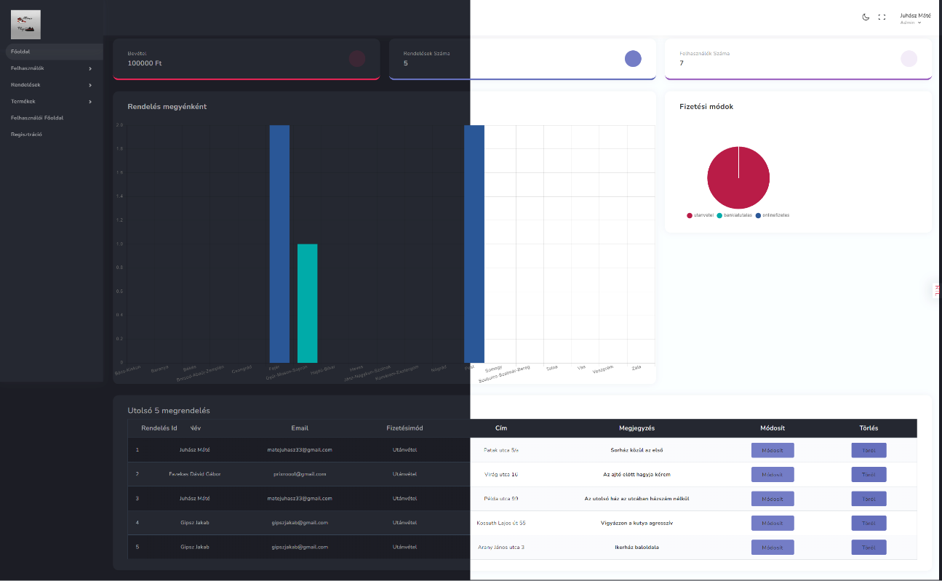

# **Irodalomjegyzék**

## Internetes tartalmak

* Twig: <https://twig.symfony.com/>
* Stackoverflow: <https://stackoverflow.com/>
* W3scolls: <https://www.w3schools.com/>
* Bootstrap: <https://getbootstrap.com/>
* ChatGPT: <https://openai.com/blog/chatgpt>
* A használt template: <https://themeforest.net/item/voxo-ecommerce-html-admin-email-invoice-template/36148841>
* JavaScript: <https://learnjavascript.online/>
* PHP: <https://www.php.net/>
* MySQL: <https://www.mysql.com/>

## Könyvek

* Robert C. Martin: Tiszta kód -2008
* Josh Lockhart: Modern PHP: New Features and Good Practices -2015
* Matt Zandstra: PHP Objects, Patterns, and Practice -2013
* Mike McGrath: PHP 7 in easy steps -2016
* David Sklar and Adam Trachtenberg: PHP CookBook -2014
* Matt Beaumont: PHP eCommerce -2010
* Branko Ajzele: Mastering PHP 7 -2016
* Greg Sidelnikov: CSS Visual Dictionary -2018
* Joe Attardi: Modern CSS -2018
* David Powers: PHP Object-Oriented Solutions -2010
* C.J.Date An Introduction to Database Systems 8. kiadás -2018

# **Mellékletek**

Az állomány elérhető GitHubon:

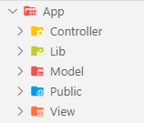[**https://github.com/Boroplug/Szakdolgozat.git**](https://github.com/Boroplug/Szakdolgozat.git)

Itt a fájl mérete miatt a fontosabb kódok érhetőek el.

* Controller
* Lib
* Model
* View

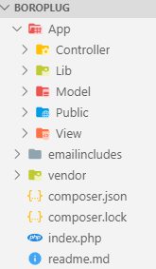A projekt teljes anyaga, beleértve a kódokat, képeket és egyéb forrásfájlokat is, elérhető a Google Drive-on. <https://drive.google.com/drive/folders/14nIZehZvI-rHEUyYEp59XfXzEOpeLZ_G?usp=sharing>

1. <https://en.wikipedia.org/wiki/Visual_Studio_Code> [↑](#footnote-ref-1)
2. <https://hu.wikipedia.org/wiki/Brackets> [↑](#footnote-ref-2)
3. <https://www.redhat.com/en/topics/api/what-is-a-rest-api> [↑](#footnote-ref-3)
4. <https://www.codecademy.com/article/mvc> [↑](#footnote-ref-4)
5. <https://hu.wikipedia.org/wiki/PHP> [↑](#footnote-ref-5)
6. <https://en.wikipedia.org/wiki/HTML> [↑](#footnote-ref-6)
7. <https://www.freecodecamp.org/news/what-is-javascript-definition-of-js/> [↑](#footnote-ref-7)
8. <https://www.freecodecamp.org/news/what-is-json-a-json-file-example/> [↑](#footnote-ref-8)
9. <https://www.freecodecamp.org/news/tag/css/> [↑](#footnote-ref-9)
10. <https://hu.wordpress.org/plugins/wp-slick-slider-and-image-carousel/> [↑](#footnote-ref-10)
11. <https://twig.symfony.com/> [↑](#footnote-ref-11)
12. <https://www.freecodecamp.org/news/ajax-tutorial/> [↑](#footnote-ref-12)
13. <https://www.scaler.com/topics/difference-between-css-and-scss/> [↑](#footnote-ref-13)
14. <https://arctype.com/blog/featherjs-sqlite/> [↑](#footnote-ref-14)
15. <https://careerfoundry.com/en/blog/web-development/what-is-bootstrap-a-beginners-guide/> [↑](#footnote-ref-15)
16. <https://jquery.com/> [↑](#footnote-ref-16)
17. <https://www.w3schools.com/graphics/svg_intro.asp> [↑](#footnote-ref-17)
18. <https://www.w3.org/standards/xml/core> [↑](#footnote-ref-18)
19. <https://en.wikipedia.org/wiki/XAMPP> [↑](#footnote-ref-19)
20. <https://dev.mysql.com/doc/refman/8.0/en/what-is-mysql.html> [↑](#footnote-ref-20)
21. <https://en.wikipedia.org/wiki/ChatGPT> [↑](#footnote-ref-21)
22. <https://sweetalert2.github.io/> [↑](#footnote-ref-22)